**TRƯỜNG ĐẠI HỌC SƯ PHẠM KỸ THUẬT THÀNH PHỐ HỒ CHÍ MINH**

**KHOA ĐÀO TẠO CHẤT LƯỢNG CAO**



**ĐỒ ÁN TỐT NGHIỆP**

**XÂY DỰNG ỨNG DỤNG TÌM KIẾM CỬA HÀNG**

**BẰNG TỪ KHÓA TRÊN NỀN TẢNG ANDROID**

**SVTH: LÊ MINH CẢNH**

**HÀ QUỐC ANH KIỆT**

**MSSV: 15110015**

**15110067**

**Khoá: K15**

**Ngành: CÔNG NGHỆ THÔNG TIN**

**GVHD: THS. TRƯƠNG THỊ NGỌC PHƯỢNG**

Tp. Hồ Chí Minh, tháng 12 năm 2019

|  |  |
| --- | --- |
|  | CỘNG HÒA XÃ HỘI CHỦ NGHĨA VIỆT NAM  Độc lập – Tự do – Hạnh phúc  ----***---- |

Tp. Hồ Chí Minh, ngày tháng năm 2019

# NHIỆM VỤ ĐỒ ÁN TỐT NGHIỆP

|  |  |
| --- | --- |
| Họ và tên sinh viên: Lê Minh Cảnh  Hà Quốc Anh Kiệt | MSSV: 15110015  15110067 |
| Ngành: Công nghệ thông tin | Lớp: 15110CL2A  15110CL1A |
| Giảng viên hướng dẫn: Th.S Trương Thị Ngọc Phượng |  |
| Ngày nhận đề tài: | Ngày nộp đề tài: |
| 1. Tên đề tài: Tìm kiếm các cửa hàng xung quanh dựa trên từ khoá nhập vào |  |
| 2. Các số liệu, tài liệu ban đầu: |  |
| 3. Nội dung thực hiện đề tài: |  |
| 4. Sản phẩm: |  |
| TRƯỞNG NGÀNH | GIẢNG VIÊN HƯỚNG DẪN |

|  |  |
| --- | --- |
|  | **CỘNG HÒA XÃ HỘI CHỦ NGHĨA VIỆT NAM**  **Độc lập – Tự do – Hạnh phúc**  **\*\*\*\*\*\*\*** |

# PHIẾU NHẬN XÉT CỦA GIÁO VIÊN HƯỚNG DẪN

Họ và tên Sinh viên: Lê Minh Cảnh MSSV: 15110015

Hà Quốc Anh Kiệt MSSV: 151100067

Ngành: Công nghệ thông tin

Tên đề tài: Tìm kiếm các cửa hàng xung quanh dựa trên từ khoá nhập vào

Họ và tên Giáo viên hướng dẫn: Th.S Trương Thị Ngọc Phượng

**NHẬN XÉT**

1. Về nội dung đề tài & khối lượng thực hiện:

............................................................................................................................................................

............................................................................................................................................................

............................................................................................................................................................

............................................................................................................................................................

1. Ưu điểm:

............................................................................................................................................................

............................................................................................................................................................

............................................................................................................................................................

............................................................................................................................................................

1. Khuyết điểm:

............................................................................................................................................................

............................................................................................................................................................

............................................................................................................................................................

1. Đề nghị cho bảo vệ hay không?

............................................................................................................................................................

1. Đánh giá loại:

............................................................................................................................................................

6. Điểm: ………………. (Bằng chữ: ................................................................................................)

............................................................................................................................................................

Tp*. Hồ Chí Minh, ngày tháng năm 20…*

Giáo viên hướng dẫn

|  |  |
| --- | --- |
|  | **CỘNG HÒA XÃ HỘI CHỦ NGHĨA VIỆT NAM**  **Độc lập – Tự do – Hạnh phúc**  **\*\*\*\*\*\*\*** |

# PHIẾU NHẬN XÉT CỦA GIÁO VIÊN PHẢN BIỆN

Họ và tên Sinh viên: .................................................................MSSV: ..................................

………………………………………. ……………………..

Ngành: .....................................................................................................................................

Tên đề tài: ................................................................................................................................

..................................................................................................................................................

Họ và tên Giáo viên phản biện: ...............................................................................................

..................................................................................................................................................

**NHẬN XÉT**

Về nội dung đề tài & khối lượng thực hiện:

.................................................................................................................................................

.................................................................................................................................................

.................................................................................................................................................

.................................................................................................................................................

Ưu điểm:

.................................................................................................................................................

.................................................................................................................................................

.................................................................................................................................................

.................................................................................................................................................

Khuyết điểm:

.................................................................................................................................................

.................................................................................................................................................

.................................................................................................................................................

Đề nghị cho bảo vệ hay không?

.................................................................................................................................................

Đánh giá loại:

.................................................................................................................................................

6. Điểm: ………………. (Bằng chữ: ......................................................................................)

.................................................................................................................................................

Tp*. Hồ Chí Minh, ngày tháng năm 20…*

Giáo viên phản biện

# LỜI CẢM ƠN

Để hoàn thành khoá luận này, chúng em xin gửi lời cảm ơn chân thành và sâu sắc nhất đến các thầy cô Khoa Đào tạo Chất lượng cao, Khoa Công nghệ thông tin đã tạo điều kiện tốt nhất cho chúng em hoàn thành khoá luận. Và chúng em cũng xin chân thành cảm ơn cô Trương Thị Ngọc Phượng đã nhiệt tình hướng dẫn chúng em hoàn thành tốt khoá luận này.

Vì thời gian thực hiện khoá luận có hạn, cũng như kiến thức bản thân chúng em còn nhiều hạn chế nên không thể tránh khỏi những thiếu sót, chúng em kính mong nhận được những nhận xét, góp ý từ các thầy cô để chúng em có thể học hỏi thêm và hoàn thiện kết quả nghiên cứu, cũng như có những biện pháp cải thiện và nâng cấp phần mềm nếu có điều kiện sau này.

Cuối cùng, chúng em xin chúc quý thầy cô lời chúc sức khoẻ, thành đạt, hạnh phúc trong công tác và cuộc sống.

Tp.Hồ Chí Minh, ngày 12 tháng 12 năm 2019

Sinh viên thực hiện

Lê Minh Cảnh

Hà Quốc Anh Kiệt

# LỜI MỞ ĐẦU

Sau thời gian học tập và tích lũy kiến thức chuyên môn từ các môn học chuyên ngành, cũng như thực hành các kiến thức và các môn đồ án và tiểu luận chuyên nghành. Song vẫn là chưa đủ, vì thế khóa luận tốt nghiệp giúp sinh viên cọ sát hơn về các kiến thức trong những dự án mang tính thực tế hơn, so sáng để nâng cao kiến thức của bản thân, trao dồi thêm các kỹ năng mềm như làm việc nhóm, tự nghiên cứu công nghệ và kỹ năng quản lý thời gian thực hiện.

Trong quá trình thực hiện khóa luận tốt nghiệp, những yêu cầu mới được đặt ra, những thử thách mới được đặt ra về các công nghệ mới, giúp người thực hiện báo cáo hiểu rõ hơn những điểm yếu của bản thân và khắc phục những nhược điểm đó.

Với định hướng là một nhà phát triển di động (hệ điều hành Android) người thực hiện báo cáo đã củng cố lại được kiến thức được học ở trường thông qua việc thực hiện khóa luận tốt nghiệp và tìm hiểu thêm về Firebase-một nền tảng gồm nhiều dịch vụ hỗ trợ phát triển các ứng dụng di động và web của Google.

Nhu cầu mua sắm của mọi người ngày một tăng.Vì lí do đó, Ứng dụng tìm kiếm cửa hàng bằng từ khóa ra đời nhằm tiết kiệm thời gian, chi phí di chuyển tìm kiếm và hỗ trợ việc mua sắm dễ dàng hơn thông qua chiết Smartphone. Smartphone phổ biến khắp mọi nơi, chỉ cần kết nối Internet thì với Ứng dụng tìm kiếm cửa hàng bằng từ khóa việc tìm kiếm cửa hàng, shop, đại lý, quán ăn… trở nên dể dàng thuận tiện.

Nhóm báo cáo xin cảm ơn cô Trương Thị Ngọc Phượng đã hướng dẫn tận tình ,theo sát quá trình nhóm đã làm tiểu luận và hỗ trợ kịp thời để nhóm có thể đạt được kết quả tốt hơn.

Quá trình thực hiện tiểu luận của người báo cáo khó tránh khỏi những sơ suất, kính mong thầy cô góp ý để khắc phục nhược điểm tốt hơn.

# DANH MỤC CÁC TỪ VIẾT TẮT

* IDE: Android Studio
* Công nghệ:
* Google Maps API
* Firebase

1. **MỤC TIÊU ĐỂ TÀI**
   1. **LÝ DO CHỌN ĐỀ TÀI**

Trong thời đại công nghiệp hóa, hiện đại hóa như hiện nay công nghệ thông tin được coi là một trong những ngành quan trọng cần thiết trong nền kinh tế của nhiều nước trên thế giới, vì thế công nghệ thông tin ngày càng khẳng định được vị trí quan trọng của mình trên phạm vi thế giới nói chung và Việt Nam nói riêng.

Tại Việt Nam – một thị trường mới nổi với dân số gần 100 triệu dân, nhu cầu mua sắm là cực kỳ lớn, “thượng đế” ngày càng có nhiều yêu cầu hơn trong tiêu dùng. Ngày nay, smartphone đã trở thành một trong những công cụ phổ thông với giá cả phải chăng trải dài khắp các phân khúc từ bình dân đến cao cấp, ngoài chức năng liên lạc, cùng với sự phát triển của công nghệ, kết nối toàn cầu, smartphone còn được trang bị nhiều ứng dụng giải trí, định vị, mua sắm, thanh toán trực tuyến, … Theo thống kê, hệ điều hành Android là nền tảng điện thoại thông minh phổ biến nhất thế giới với ưu điểm là hệ điều hành không nặng nề, có khả năng tinh chỉnh cao, cá nhân hóa cao, và giá rẻ. Android chiếm 75% thị phần điện thoại thông minh trên toàn thế giới vào thời điểm quý 1 năm 2017, với tổng cộng 500 triệu thiết bị đã được kích hoạt và 1,3 triệu lượt kích hoạt mỗi ngày. Sự thành công của hệ điều hành Android cũng là động lực để lập trình ứng dụng của bên thứ 3 trên nền tảng này phát triển mạnh mẽ theo. Android đang và sẽ là mảnh đất màu mỡ cho các lập trình viên thỏa sức thể hiện mình.

Vì lí do đó, Ứng dụng tìm kiếm cửa hàng bằng từ khóa ra đời nhằm tiết kiệm thời gian, chi phí di chuyển tìm kiếm và hỗ trợ việc mua sắm dễ dàng hơn thông qua chiếc Smartphone. Smartphone phổ biến khắp mọi nơi, chỉ cần kết nối Internet thì với Ứng dụng tìm kiếm cửa hàng bằng từ khóa việc tìm kiếm cửa hàng, shop, đại lý, quán ăn… trở nên dể dàng thuận tiện. Ngoài lý do trên do vấn đề thực tiễn mà nhóm thực hiện đồ án gặp là những ứng dụng có sẵn trên thị trường thường có chức năng tương tự nhưng chưa có tính năng tìm kiếm bằng từ khoá mà chỉ có tìm kiếm bằng danh mục trong menu mà Google Maps API cung cấp.

* 1. **Ý NGHĨA KHOA HỌC VÀ THỰC TIỄN**

Vấn đề tìm kiếm các cửa hàng xung quanh là một bài toán khó khăn nếu không có sự trợ giúp của công nghệ, ví dụ một người mới chuyển đến một địa điểm mới tất nhiên cần một thời gian khá dài để người đó có thể biết được hết ở đó có những cửa hàng nào, tuy nhiên việc này rất tốn thời gian và có thể là bỏ sót địa điểm nữa.

Theo khảo sát những ứng dụng có chức năng tương tự của nhóm thì tất cả các ứng dụng này đều có điểm chung là chúng hầu như có giao diện tính năng giống nhau là đều cho người dùng chọn những menu danh mục có sẵn do Google Maps API cung cấp thậm chí có ứng dụng chỉ đưa ra danh sách các địa điểm mà không cho vào xem chi tiết địa điểm, đánh giá.

Vì vậy, ứng dụng có thể giải quyết các vấn đề trên bằng các chức năng sau:

* + - Hiển thị các địa điểm dạng Marker và dạng danh sách lên màn hình tìm kiếm
    - Xem chi tiết địa điểm
    - Thêm địa điểm
    - Thêm đánh giá cho địa điểm
    - Cho phép người dùng chỉnh sửa chi tiết địa điểm (thêm hình, sửa tên, sửa địa chỉ,…) nếu thiếu hoặc sai.
    - Chỉ đường từ vị trí người dùng đến điểm được chọn
  1. **MỤC TIÊU ĐỀ TÀI**

Tìm hiểu Google Map API và áp dụng vào đồ án

Xây dựng ứng dụng tìm kiếm cửa hàng xung quanh dựa trên từ khoá nhập vào trên nền tảng Android:

* + Đăng ký, đăng nhập thành viên
  + Hiển thị danh mục cho từng nhóm địa điểm
  + Cho phép người dùng tìm kiếm các cửa hàng xung quanh theo từ khoá nhập vào
  + Hiển thị thông tin cửa hàng: tên, địa chỉ cụ thể, hình ảnh, giờ đóng/mở cửa
  + Hiển thị khoảng cách từ người dùng đến cửa hàng.
  + Chỉ đường người dùng.
  + Thêm đánh giá cho cửa hàng
  + Có thể thêm cửa hàng chưa tồn tại trên map và sửa đổi danh mục cửa hàng hiện có
  1. **PHƯƠNG PHÁP NGHIÊN CỨU**
* Ôn tập kiến thức về lập trình Android và lập trình hướng đối tượng
* Tìm hiểu công nghệ mới (các dịch vụ của Firebase, Google Maps API)
* Áp dụng các kỹ năng mềm trong quá trình thực hiện tiểu luận
  1. **BỐ CỤC BÁO CÁO**

Báo cáo có bố cục gồm các phần sau:

* Chương 1: Mục tiêu đề tài
* Chương 2: Cơ sở lý thuyết
* Chương 3: Khảo sát hiên trạng và xác định yêu cầu
* Chương 4: Thiết kế phần mềm
* Chương 5: Kiểm thử
* Chương 6: Kết luận

1. **CƠ SỞ LÝ THUYẾT**
   1. **GIỚI THIỆU VỀ ANDROID** 
      1. **Giới thiệu chung**

Android là một hệ điều hành di động dựa trên nền tảng Linux phiên bản 2.6 dành cho các dòng điện thoại SmartPhone. Đầu tiên được ra đời bởi công ty liên hợp Android, sau đó được Google mua lại và phát triển từ năm 2005 và trở thành một hệ điều hành di động mã nguồn mở, miễn phí, mạnh mẽ và được ưa chuộng cao trên thế giới.

Hệ điều hành android là một hệ điều hành rất mạnh, có bảo mật cao, hỗ trợ được nhiều công nghệ tiên tiến như 3G hiện nay là 4G và có thể tương lai gần là 5G, GPS, Wifi, … tương thích với nhiều phần cứng, hỗ trợ nhiều loại bộ nhập dữ liệu như keyboard, touch. Android là hệ điều hành di động nên có khả năng kết nối cao với các mạng không dây. Hỗ trợ công nghệ OpenGL nên có khả năng chơi các phương tiện media, hoạt hình cũng như trình diễn các khả năng đồ họa khác cực tốt, là tiền đề để phát triển các ứng dụng có giao diện phức tạp chẳng hạn như là các trò chơi.

Android liên tục được phát triển, mỗi bản cập nhật từ google là mỗi lần android được tối ưu hóa để hoạt động tốt hơn, nhanh và ổn định hơn, hỗ trợ thêm công nghệ mới. Hiện nay, phiên bản mới nhất Android 10 (Q) phát hành ngày 03/09/2019 và đang tiếp tục được cập nhật.

Năm 2008, hệ điều hành android đã chính thức mở toàn bộ mã nguồn, điều đó cho phép các hãng điện thoại có thể đem mã nguồn về tùy chỉnh, thiết kế lại sao cho phù hợp với mỗi mẫu mã điện thoại của họ và điều quan trọng nữa là hệ điều hành mở này hoàn toàn miễn phí, không phải trả tiền nên giúp họ tiết kiệm khá lớn chi phí phát triển hệ điều hành. Những điều đó là cực kỳ tốt không chỉ đối với các hãng sản xuất điện thoại nhỏ mà ngay cả với những hãng lớn như Samsung, HTC....

Với Google, vì android hoàn toàn miễn phí, Google không thu tiền từ những hãng sản xuất điện thoại, tuy không trực tiếp hưởng lợi từ android nhưng bù lại, những dịch vụ của hãng như Google Search, Google Maps,... nhờ có android mà có thể dễ dàng xâm nhập nhanh vào thị trường di động vì mỗi chiếc điện thoại được sản xuất ra đều được tích hợp hàng loạt dịch vụ của Google. Từ đó hãng có thể kiếm bội, chủ yếu là từ các nguồn quảng cáo trên các dịch vụ đó.

Với các nhà phát triển ứng dụng (developers), việc hệ điều hành android được sử dụng phổ biến đồng nghĩa với việc họ có thể thoải mái phát triển ứng dụng trên nền android với sự tin tưởng là ứng dụng đó sẻ có thể chạy được ngay trên nhiều dòng điện thoại của các hãng khác nhau. Họ ít phải quan tâm là đang phát triển cho điện thoại nào, phiên bản bao nhiêu vì nền tảng android là chung cho nhiều dòng máy, máy ảo Java đã chịu trách nhiệm thực thi những ứng dụng phù hợp với mỗi dòng điện thoại mà nó đang chạy. Tất cả các chương trình ứng dụng được viết bằng ngôn ngữ Java kết hợp với XML nên có khả năng khả chuyển cao.

* + 1. **Lịch sử các phiên bản Android**

Dưới đây là danh sách tóm tắt các bản Android cùng tên và ngày phát hành

**Bảng 1.1:** Bảng danh sách tóm tắt các bản Android

|  |  |  |
| --- | --- | --- |
| **Phiên bản** | **Tên** | **Ngày phát hành** |
| Android 1.5 | Cupcake | 27/04/2009 |
| Android 1.6 | Donut | 15/09/2009 |
| Android 2.0 - 2.1 | Eclair | 26/09/2009 |
| Android 2.2 - 2.2.3 | Froyo | 20/05/2010 |
| Android 2.3 - 2.3.7 | Gingerbread | 06/12/2010 |
| Android 3.0 - 3.2.6 | Honeycomb | 22/02/2011 |
| Android 4.0 - 4.0.4 | Ice Cream Sandwich | 18/10/2011 |
| Android 4.1 - 4.3.1 | Jelly Bean | 09/07/2012 |
| Android 4.4 - 4.4.4 | KitKat | 31/10/2013 |
| Android 5.0 - 5.1.1 | Lollipop | 12/11/2014 |
| Android 6.0 - 6.0.1 | Marshmallow | 05/10/2015 |
| Android 7.0 - 7.1.2 | Nougat | 22/08/2016 |
| Android 8.0 - 8.1 | Oreo | 21/08/2017 |
| Android 9.0 | Pie | 06/08/2018 |
| Android 10 | Q | 03/09/2019 |

* + 1. **Kiến trúc hệ điều hành android**

Hệ điều hành android có 4 tầng từ dưới lên trên là tầng hạt nhân Linux, tầng Libraries & Android runtime, Tầng Application Framework và trên cùng là tầng Application.

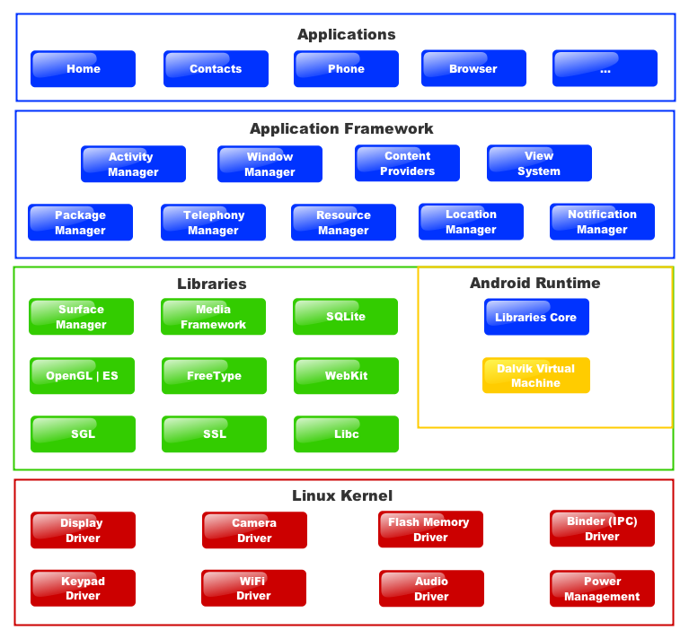

**Hình 1.1**: Kiến trúc hệ điều hành Android

* **Linux Kernel**

Dưới cùng là lớp Linux - Linux 3.6 cùng với khoảng 115 bản vá. Lớp này cung cấp 1 cấp độ trừu tượng giữa phần cứng của thiết bị và các thành trình điều khiển phần cứng thiết yếu như máy ảnh, bàn phím, màn hình hiển thị... Đồng thời, hạt nhân (kernel) còn xử lý tất cả các thứ mà Linux có thể làm tốt như mạng kết nối và 1 chuỗi các trình điều khiển thiết bị, giúp cho giao tiếp với các thiết bị ngoại vi dễ dàng hơn.

* **Các thư viện**

Ở trên lớp nhân Linux là tập các thư viện bao gồm WebKit - trình duyệt Web mã nguồn mở, được biết đến như thư viện libc, cơ sở dữ liệu SQLite - hữu dụng cho việc lưu trữ và chia sẻ dữ liệu ứng dụng, các thư viện chơi và ghi âm audio, video, hay các thư viện SSL chịu trách nhiệm bảo mật Internet...

* **Các thư viện Android**

Đây là các thư viện dựa trên Java phục vụ cho việc phát triển Android. Ví dụ của các thư viện này bao gồm các thư viện ứng dụng dùng để xây dựng giao diện người dùng, vẽ đồ họa hay truy cập cơ sở dữ liệu. 1 số thư viện chính của Android:

* android.app - Cung cấp quyền truy cập vào ứng dụng và là nền tảng của tất cả ứng dụng Android.
* android.content - Cung cấp quyền truy cập nội dung (content), truyền tải thông điệp giữa các ứng dụng hay các thành phần của ứng dụng.
* android.database - Đựoc sử dụng để truy cập dữ liệu của content provider và cơ sở dữ liệu SQLite
* android.opengl - giao diện các phuơng thức Java để sử dụng OpenGL ES
* android.os - Cung cấp các ứng dụng với quyền truy cập vào các dịch vụ của hệ điều hành bao gồm thông điệp, các dịch vụ hệ thống và các giao tiếp nội tại
* android.text - Đựoc sử dụng để hiển thị và điều chỉnh chữ trên màn hình thiết bị
* android.view - Các thành phần cơ bản trong việc xây dựng giao diện người dùng của ứng dụng.
* android.widget - Tập các thành phần giao diện người dùng đã được xây dựng sẵn như các nút, các nhãn (label), list view,....
* android.webkit - Tập các lớp cho phép xây dựng khả năng duyệt web.
* **Android Runtime**

Đây là phần thứ 3 của kiến trúc và nằm ở lớp thứ 2 từ dưới lên. Phần này cung cấp 1 bộ phận quan trọng là Dalvik Virtual Machine - là 1 loại Java Virtual Machine được thiết kế đặc biệt để tối ưu cho Android.

Dalvik VM sử dụng các đặc trưng của nhân Linux như quản lý bộ nhớ và đa luồng, những thứ mà đã có sẵn trong Java. Dalvik VM giúp mọi ứng dụng Android chạy trong tiến trình riêng của nó, với các thể hiện (instance) riêng của Dalvik Virtual Machine.

Android Runtime cũng cung cấp 1 tập các thư viện chính giúp các nhà phát triển ứng dụng Android có thể viết ứng dụng Android bằng Java

* **Application Framework**

Lớp Android Framework cung cấp các dịch vụ cấp độ cao hơn cho các ứng dụng dưới dạng các lớp Java. Các nhà phát triển ứng dụng được phép sử dụng các dịch vụ này trong ứng dụng của họ.

Android Framework bao gồm các dịch vụ chính sau:

* **Activity Manager:** Kiểm soát tất cả khía cạnh của vòng đời ứng dụng và ngăn xếp các Activity.
* **Content Providers:** Cho phép các ứng dụng chia sẽ dữ liệu với các ứng dụng khác.
* **Resource Manager:** Cung cấp quyền truy cập vào các tài nguyên như các chuỗi, màu sắc, các layout giao diện người dùng...
* **Notifications Manager:** Cho phép các ứng dụng hiển thị cảnh báo và các thông báo cho người dùng.
* **View System:** Tập các thành phần giao diện (view) được sử dụng để tạo giao diện người dùng.
* **Application**

Lớp trên cùng của kiến trúc là Application. Các ứng dụng được tạo ra sẽ được cài đặt trên lớp này. Ví dụ như: Danh bạ, nhắn tin, trò chơi...

* 1. **GIỚI THIỆU PHẦN MỀM Android Studio**
     1. **Android Studio là gì?**

Có nhiều công cụ để phát triển Android nhưng đến nay công cụ chính thức và mạnh mẽ nhất là Android Studio. Đây là IDE (Môi trường phát triển tích hợp) chính thức cho nền tảng Android, được phát triển bởi Google và được sử dụng để tạo phần lớn các ứng dụng mà bạn có thể sử dụng hàng ngày.

Android Studio lần đầu tiên được công bố tại hội nghị Google I/O vào năm 2013 và được phát hành cho công chúng vào năm 2014 sau nhiều phiên bản beta khác nhau. Trước khi được phát hành, các nhà phát triển Android thường sử dụng các công cụ như Eclipse IDE, một IDE Java chung cũng hỗ trợ nhiều ngôn ngữ lập trình khác.

Android Studio khiến việc tạo ứng dụng trở nên dễ dàng hơn đáng kể so với phần mềm không chuyên dụng. Đối với người mới bắt đầu, có rất nhiều thứ để học và nhiều thông tin có sẵn, thậm chí thông qua các kênh chính thức nhưng chúng có thể đã lỗi thời hoặc quá nhiều thông tin khiến họ cảm thấy choáng ngợp. Bài viết này sẽ giải thích ngắn gọn nhưng chi tiết về một số chức năng cơ bản của nó để bạn có thể nắm bắt được bước đầu trong công cuộc phát triển Android của mình.

**Android Studio** là một phầm mềm bao gồm các bộ công cụ khác nhau dùng để phát triển ứng dụng chạy trên thiết bị sử dụng hệ điều hành Android như các loại điện thoại smartphone, các tablet, ... Android Studio được đóng gói với một bộ code editor, debugger, các công cụ performance tool và một hệ thống build/deploy (trong đó có trình giả lập simulator để giả lập môi trường của thiết bị điện thoại hoặc tablet trên máy tính) cho phép các lập trình viên có thể nhanh chóng phát triển các ứng dụng từ đơn giản tới phức tạp.

Việc xây dựng một ứng dụng mobile (hoặc tablet) bao gồm rất nhiều các công đoạn khác nhau. Đầu tiên chúng ta sẽ viết code ứng dụng sử dụng máy tính cá nhân hoặc laptop. Sau đó chúng ta cần build ứng dụng để tạo file cài đặt. Sau khi build xong thì chúng ta cần copy file cài đặt này vào thiét bị mobile (hoặc table) để tiến hành cài đặt ứng dụng và chạy kiểm thử (testing). Bạn thử tưởng tượng nếu với mỗi lần viết một dòng code bạn lại phải build ứng dụng, cài đặt trên điện thoại hoặc tablet và sau đó chạy thử thì sẽ vô cùng tốn thời gian và công sức. Android Studio được phát triển để giải quyết các vấn đề này. Với Android Studio tất cả các công đoạn trên được thực hiện trên cùng một máy tính và các quy trình được tinh gọn tới mức tối giản nhất.

**Cài đặt trên MacOS**

Đầu tiên, kiểm tra JDK của máy, mở terminal lên và gõ lệnh sau: java -version

Nếu máy của các bạn chưa cài JDK (java development kit) sẽ nhận được thông báo như sau:

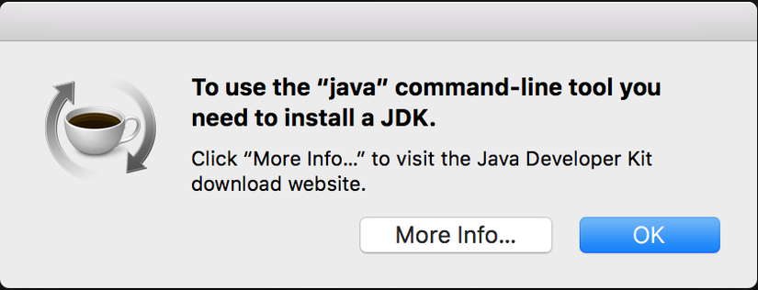

Vào đường dẫn sau để chọn phiên bản và cài đặt JDK cho máy: <https://www.oracle.com/technetwork/java/javase/downloads/index.html>

Sau khi cài đặt xong, gõ lại lệnh java -version vào Terminal, chúng ta sẽ được như hình sau:

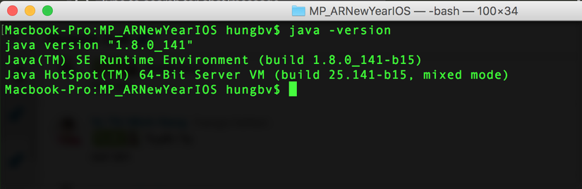

Bước tiếp theo chúng ta sẽ cài đặt Android Studio. Ấn vào link sau đây để download Android Studio và cài đặt cho máy <https://developer.android.com/studio/index.html>

Sau khi hoàn thành việc cài đặt, chúng ta mở Android Studio lên và hoàn tất các bước của quá trình cài đặt. Cái này cũng đơn giản, chúng ta chỉ việc bấm chỗ nào next thì next, chỗ nào ok thì ok, thế thôi (yaoming). Đến bước cuối cùng, chúng ta sẽ có danh sách các thành phần cần download thêm cho Android Studio như sau:

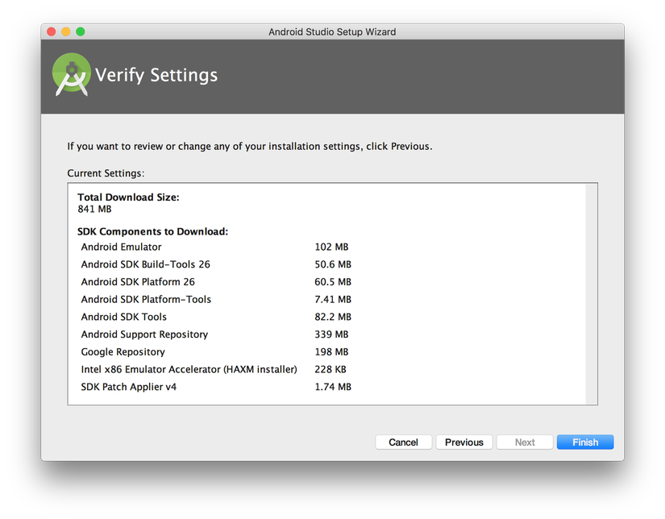

Nhấn finish, khi việc cài đặt hoàn tất, chúng ta sẽ được như sau:

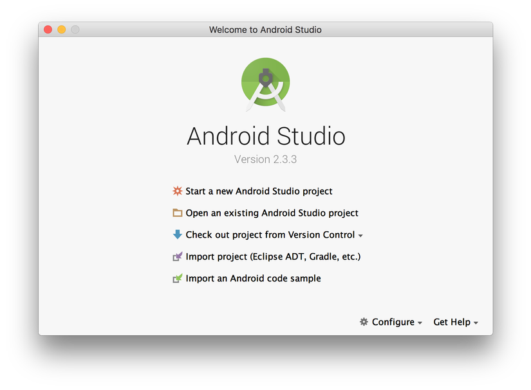

* 1. **GIỚI THIỆU GOOGLE FIREBASE**
     1. **Firebase là gì?**

Firebase là một dịch vụ hệ thống backend được Google cung cấp sẵn cho các ứng dụng Mobile, với Firebase chúng ta có thể rút ngắn thời gian phát triển, triển khai và thời gian mở rộng quy mô của ứng dụng mobile đang phát triển. Hỗ trợ cả 2 nền tảng Android và IOS, Firebase mạnh mẽ, đa năng, bảo mật và là dịch vụ cần thiết đầu tiên để xây dựng ứng dụng với hàng triệu người sử dụng. Sử dụng Firebase bạn sẽ có được hưởng các lợi ích sau:

* Xây dựng ứng dụng nhanh chóng mà không tốn thời gian, nhân lực để quản lý hệ thống và cơ sơ sở hạ tầng phía sau: Firebase cung cấp các chức năng như phân tích, cơ sở dữ liệu, báo cáo hoạt động và báo cáo các sự cố lỗi để chúng ta có thể dễ dàng phát triển, định hướng ứng dụng vào người sử dụng nhằm đem lại các trải nghiệm tốt nhất cho họ.
* Uy tín chất lượng đảm bảo từ Google: Firebase được google hỗ trợ và cung cấp trên nền tảng phần cứng với quy mô rộng khắp thế giới, được các tập đoàn lớn và các ứng dụng với triệu lượt sử dụng từ người dùng.
* Quản lý cấu hình và trải nghiệm các ứng dụng của Firebase tập trung trong một giao diện website đơn giản, các ứng dụng này hoạt động độc lập nhưng liên kết dữ liệu phân tích chặt chẽ.
  + 1. **Tổng quan về dịch vụ Firebase:**

Firebase cung cấp hai nhóm sản phẩm chính tập trung vào hai đối tượng là:

* Develop & test your app: phát triển và kiểm thử các ứng dụng được thiết kế.
* Grow & engage your audience: Phân tích dữ liệu và tối ưu hóa trải nghiệm đối với người dùng.

Trong đề tài chỉ sử dụng một số dịch vụ của nhóm Develop & test your app được liệt kê bên dưới:

* Realtime Database: Lưu trữ và đồng bộ dữ liệu người dùng thời gian thực, các ứng dụng hỗ trợ tính năng này có thể lưu trữ và lấy dữ liệu từ máy chủ trong tích tắc. Các dữ liệu được lưu trữ trong hệ thống cơ sở dữ liệu hỗ trợ NoSQL và được đặt trên nền tảng máy chủ Cloud, dữ liệu được ghi và đọc với thời gian thấp nhất tính bằng mili giây. Nền tảng này hỗ trợ đồng bộ hóa dữ liệu của người dùng kể cả khi không có kết nối mạng, tạo nên trải nghiệm xuyên suốt bất chấp tình trạng kết nối internet của người sử dụng. Reatime Database của Firebase hổ trợ: android, ios, web, c++, unity, và cả xamarin.
* Cloud Storage: Lưu trữ và chia sẻ nội dung do người dùng tạo ra như hình ảnh, âm thanh và video với bộ nhớ đối tượng mạnh mẽ, đơn giản và tiết kiệm chi phí được xây dựng cho quy mô của Google. Các Firebase SDK cho Cloud Storage thêm tính năng bảo mật của Google để tải lên và tải tệp cho các ứng dụng Firebase, bất kể chất lượng mạng.
* Authentication: Quản lý người dùng một cách đơn giản và an toàn. Firebase Auth cung cấp nhiều phương pháp để xác thực, bao gồm email và mật khẩu, các nhà cung cấp bên thứ ba như Google hay Facebook, và sử dụng trực tiếp hệ thống tài khoản hiện tại. Xây dựng giao diện riêng tư hoặc tận dụng lợi thế của mã nguồn mở, giao diện người dùng tùy biến hoàn toàn.
  1. **Google map API**

**2.4.1 Google Map API là gì?**

* Google Map là một dịch vụ ứng dụng vào công nghệ bản đồ trực tuyến trên web miễn phí được cung cấp bởi Google, hỗ trợ nhiều dịch vụ khác của Google đặc biệt là dò đường và chỉ đường; hiển thị bản đồ đường sá, các tuyến đường tối ưu cho từng loại phương tiện, cách bắt xe và chuyển tuyến cho các loại phương tiện công cộng (xe bus, xe khách …), và những địa điểm (kinh doanh, trường học, bệnh viện, cây ATM…) trong khu vực cũng như khắp nơi trên thế giới.
* Map API là gì? Là một phương thức cho phép 1 website B sử dụng dịch vụ bản đồ của website A (gọi là Map API) và nhúng vào website của mình (site B). Site A ở đây là google map, site B là các website cá nhân hoặc tổ chức muốn sử dụng dịch vụ của google (di chuột, room, đánh dấu trên bản đồ…)
* Các ứng dụng xây dựng trên maps được nhúng vào trang web cá nhân thông qua các thẻ javascripts do vậy việc sử dụng API google rất dễ dàng.
* Google Map API đã được nâng cấp lên phiên bản v3 không chỉ hỗ trợ cho các máy để bàn truyền thống mà cho cả các thiết bị di động; các ứng dụng nhanh hơn và nhiều hơn.
* Các dịch vụ hoàn toàn miễn phí với việc xây dựng một ứng dụng nhỏ. Trả phí nếu đó là việc sử dụng cho mục đích kinh doanh, doanh nghiệp.

**2.4.2 Một số ứng dụng của Google Map API**

* Đánh dấu các địa điểm trên bản đồ kèm theo thông tin cho địa điểm đó: khu vui chơi giải trí, nhà hàng khách sạn, cây ATM, bệnh viện, trường học, … bất cứ địa điểm nào bạn muốn
* Chỉ dẫn đường đến các địa điểm cần tìm (đường tối ưu và nhiều option khác), chỉ dẫn đường giao thông công cộng, có thể là các địa điểm cung cấp như trên. Ở đây sử dụng các service google cung cấp.
* Khoanh vùng khu vực: các trung tâm kinh tế, khu đô thị, khu ô nhiễm…
* Tình trạng giao thông các khu vực… từ đó đưa ra các giải pháp…

1. **KHẢO SÁT HIỆN TRẠNG VÀ XÁC ĐỊNH YÊU CẦU**
   1. **KHẢO SÁT YÊU CẦU (TỪ CÁC ỨNG DỤNG CÓ TRÊN THỊ TRƯỜNG)**

**3.1.1 Around Me**

**Hình 3.1** Giao diện Around me

***Công nghệ:*** Ứng dụng này sử dụng Google Maps API và chỉ hỗ trợ nền tảng Android

***Ưu và nhược điểm:***

* Ưu điểm: ứng dụng có các chức năng phù hợp với mục đích của người dùng, hoạt động ổn định.
* Nhược điểm: ít chức năng, giao diện chưa bắt mắt.

**3.1.2 Find Places NearMe**

**Hình 3.2** Giao diện Find Places NearMe

***Công nghệ:*** Ứng dụng này sử dụng Google Maps API và chỉ hỗ trợ nền tảng Android

***Ưu và nhược điểm:***

* Ưu điểm: giao diện bắt mắt, có các chức năng phù hợp với mục đích của người dùng, hoạt động ổn định.
* Nhược điểm: không có chỉ đường trực tiếp trên app mà phải chuyển qua ứng dụng Gooogle Map
  1. **MÔ HÌNH HOÁ YÊU CẦU**
     1. **Use Case Diagram**

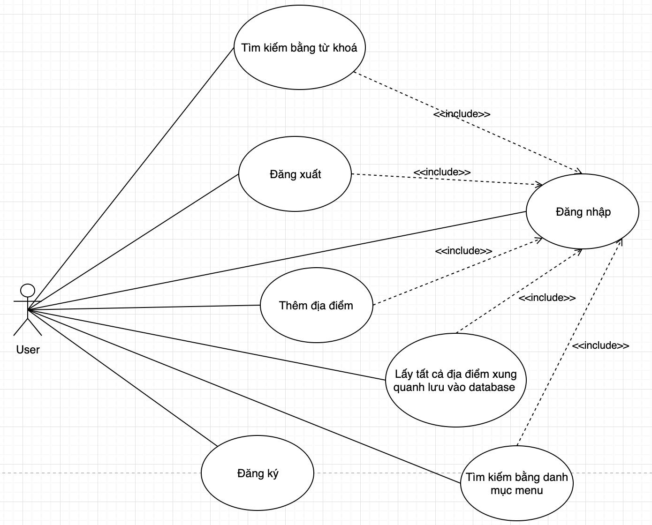

**Hình 3.3** User case tổng quan chức năng

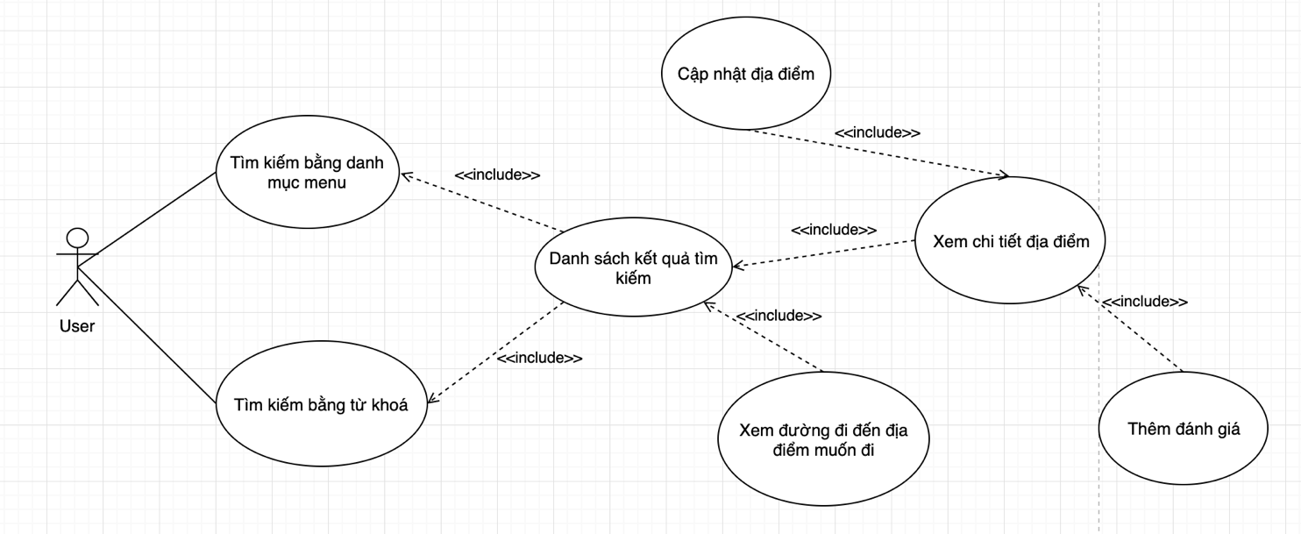

**Hình 3.4** User case chi tiết các chức năng tìm kiếm

* + 1. **Đặc tả use case**

**Bảng 3.1** Usecase “Đăng nhập”

|  |  |  |  |
| --- | --- | --- | --- |
| **Name** | Đăng nhập | **Code** | UC01 |
| **Description** | Người dùng muốn đăng nhập vào hệ thống | | |
| **Actor** | User | **Trigger** |  |
| **Pre-conditon** | Tài khoản do người dùng cung cấp | | |
| **Post condition** | Nếu đăng nhập thành công: Người dùng được xác thực, giao diện màn hình chờ xuất hiện và nội dung trang chủ được hiển thị.  Nếu đăng nhập không thành công: Người dùng không truy cập được vào hệ thống và xuất thông báo không thành công | | |
| **Flow of events** |  | | |
| **Basic flow**  **(Thành công)** | Use case bắt đầu khi người dùng mở ứng dụng:  1. Hệ thống hiển thị cửa sổ cho người dùng nhập email và password  2. Người dùng nhập email và password  3. Hệ thống xác thực email và password  5. Hệ thống hiển thị nội dung trang chủ | | |
| **Alternative flow**  **(Thất bại)** | Nếu người dùng nhập sai email / password. Những công việc sau được thực hiện:  1. Hệ thống mô tả lý do xác thực bị sai  2. Hệ thống lưu ý người dùng đăng nhập lại  3. Khi người dùng nhập lại username và password, bước 3  ở Basic flow được thực hiện. | | |
| **Extension point** | Không có | | |

**Bảng 3.2** Usecase “Đăng xuất”

|  |  |  |  |
| --- | --- | --- | --- |
| **Name** | Đăng xuất | **Code** | UC02 |
| **Description** | Người dùng đăng xuất khỏi hệ thống | | |
| **Actor** | Người dùng | **Trigger** |  |
| **Pre-conditon** | Người dùng đã đăng nhập vào hệ thống | | |
| **Post condition** | Nếu đăng xuất thành công: Người dùng đăng xuất khỏi hệ thống trở về màn hình đăng nhập | | |
| **Flow of events** |  | | |
| **Basic flow**  **(Thành công)** | Use case bắt đầu khi người dùng chọn chức năng đăng xuất  1. Hệ thống hiển thị cửa sổ cho người dùng xác nhận đăng xuất  2. Người dùng xác nhận  3. Hệ thống xác thực yêu cầu  4. Hệ thống đưa người dùng trở về màn hình đăng xuất | | |
| **Alternative flow**  **(Thất bại)** | Không có | | |
| **Extension point** | Không có | | |

**Bảng 3.3** Usecase “Đăng ký”

|  |  |  |  |
| --- | --- | --- | --- |
| **Name** | Đăng ký | **Code** | UC03 |
| **Description** | Người dùng đăng ký user trong hệ thống | | |
| **Actor** | User | **Trigger** |  |
| **Pre-conditon** | Người dùng sử dụng email chưa tạo tài khoản trong hệ thống | | |
| **Post condition** | Nếu thành công: Hệ thống trả về cho người dùng  danh sách thông báo đang có  Nếu không thành công: Hệ thống trả danh sách thông báo rỗng | | |
| **Flow of events** |  | | |
| **Basic flow**  **(Thành công)** | Use case bắt đầu khi người dùng mở ứng dụng   1. Người dùng nhập email và password 2. Hệ thống xác thực email   Hệ thống mở màn hình chờ, nội dung trang chủ và thông báo tạo tài khoản thành công. | | |
| **Alternative flow**  **(Thất bại)** | 1. Nếu người dùng nhập email đã được sử dụng. Những công việc sau được thực hiện 2. Hệ thống mô tả lý do xác thực bị sai 3. Hệ thống lưu ý người dùng đăng ký lại   Khi người dùng nhập lại email và password, bước 3 ở Basic flow được thực hiện | | |
| **Extension point** | Không có | | |

**Bảng 3.4** Usecase “Lấy tất cả địa điểm xung quanh lưu vào database”

|  |  |  |  |
| --- | --- | --- | --- |
| **Name** | Load địa điểm | **Code** | UC04 |
| **Description** | Ứng dụng load địa điểm từ Google Maps API và lưu lại vào Firebase | | |
| **Actor** | Người dùng | **Trigger** |  |
| **Pre-conditon** | Đã đăng nhập vào hệ thống thành công, kết nối ổn định | | |
| **Post condition** | Người dùng mở ứng dụng: nếu người dùng chưa bật GPS ứng dụng sẽ yêu cầu bật GPS | | |
| **Flow of events** |  | | |
| **Basic flow**  **(Thành công)** | Use case bắt đầu khi người dùng mở ứng dụng và có kết nối internet  1. Ứng dụng hiển thị trang chủ  2. Ứng dụng load địa điểm từ google map api  3. Từ các địa điểm ở bước 2 lấy những thông tin cần thiết để lưu lại vào Firebase | | |
| **Alternative flow**  **(Thất bại)** | Crash app (do key API Google Maps chỉ sử dụng được cho duy nhất một dự án và lượt request một ngày rất thấp) | | |
| **Extension point** | Không có | | |

**Bảng 3.5** Usecase “Thêm địa điểm”

|  |  |  |  |
| --- | --- | --- | --- |
| **Name** | Thêm địa điểm | **Code** | UC06 |
| **Description** | Người dùng muốn thêm địa điểm mới | | |
| **Actor** | Người dùng | **Trigger** |  |
| **Pre-conditon** | Người dùng mở ứng dụng có kết nối internet, đã đăng nhập và vào tab thêm địa chỉ. | | |
| **Post condition** | Nếu thêm địa điểm thành công: Ứng dụng trả về thông báo thành công | | |
| **Flow of events** |  | | |
| **Basic flow**  **(Thành công)** | Use case bắt đầu khi người dùng chọn chức năng thêm địa chỉ:  1. Ứng dụng hiển thị giao diện cho người dùng điền thông tin địa điểm.  2. Người dùng nhập thông tin vào form  3. Ứng dụng kiểm tra rỗng ở một số trường bắt buộc như tên, địa chỉ, đối với danh mục thì phải có ít nhất 1 danh mục được chọn  4. Ứng dụng hiển thị thông báo thành công | | |
| **Alternative flow**  **(Thất bại)** | Nếu người dùng nhập không đủ thông tin yêu cầu. Những công việc sau được thực hiện:   1. Ứng dụng thông báo đã thêm không thành công 2. Ứng dụng lưu ý người dùng ở những trường bị lỗi 3. Ứng dụng lưu ý người dùng thêm sản phẩm lại   Khi người dùng nhập lại thông tin sản phẩm, bước 3 ở Basic flow được thực hiện. | | |
| **Extension point** | Không có | | |

**Bảng 3.6** Usecase “Cập nhật địa điểm”

|  |  |  |  |
| --- | --- | --- | --- |
| **Name** | Cập nhật địa điểm | **Code** | UC07 |
| **Description** | Người dùng muốn sửa địa chỉ | | |
| **Actor** | Người dùng | **Trigger** |  |
| **Pre-conditon** | Người dùng mở ứng dụng có kết nối internet đã đăng nhập và vào mục sửa địa chỉ ở giao diện Chi tiết địa điểm. | | |
| **Post condition** | Nếu sửa địa điểm thành công: Ứng dụng trả về thông báo thành công | | |
| **Flow of events** |  | | |
| **Basic flow**  **(Thành công)** | Use case bắt đầu khi người dùng chọn chức năng sửa địa chỉ:  1. Ứng dụng hiển thị giao diện cho người dùng điền thông tin cần chỉnh sửa của địa điểm.  2. Người dùng nhập thông tin vào form  3. Ứng dụng xác thực  4. Ứng dụng hiển thị thông báo thành công | | |
| **Alternative flow**  **(Thất bại)** |  | | |
| **Extension point** | Không có | | |

**Bảng 3.7** Usecase “Thêm đánh giá”

|  |  |  |  |
| --- | --- | --- | --- |
| **Name** | Thêm đánh giá | **Code** | UC07 |
| **Description** | Người dùng muốn thêm đánh gíá về địa điểm | | |
| **Actor** | Người dùng | **Trigger** |  |
| **Pre-conditon** | Người dùng mở ứng dụng có kết nối internet đã đăng nhập và vào mục thêm nhận xét trong giao diện Chi tiết địa điểm. | | |
| **Post condition** | Nếu thêm nhận xét thành công: Ứng dụng trả về thông báo thành công | | |
| **Flow of events** |  | | |
| **Basic flow**  **(Thành công)** | Use case bắt đầu khi người dùng chọn vào vùng thêm nhận xét:  1. Ứng dụng hiển thị giao diện cho người dùng thêm nhận xét.  2. Người dùng nhập nhận xét và đánh giá dạng sao  3. Ứng dụng xác thực  4. Ứng dụng hiển thị thông báo thành công | | |
| **Alternative flow**  **(Thất bại)** | Nếu người dùng nhập không đủ thông tin yêu cầu. Những công việc sau được thực hiện:   1. Ứng dụng thông báo đã đáng giá không thành công 2. Ứng dụng lưu ý người dùng thêm đánh giá lại   Khi người dùng nhập lại thông tin sản phẩm, bước 3 ở Basic flow được thực hiện. | | |
| **Extension point** | Không có | | |

**Bảng 3.8** Usecase “Tìm kiếm bằng danh mục menu”

|  |  |  |  |
| --- | --- | --- | --- |
| **Name** | Tìm kiếm bằng danh mục menu | **Code** | UC07 |
| **Description** | Người dùng tìm kiếm bằng cách nhấn vào các danh mục sẵn có ở trang chủ | | |
| **Actor** | Người dùng | **Trigger** |  |
| **Pre-conditon** | Người dùng mở ứng dụng có kết nối internet đã đăng nhập | | |
| **Post condition** | Nếu có địa điểm thuộc danh mục đã chọn sẽ hiển thị danh sách kết quả tương ứng | | |
| **Flow of events** |  | | |
| **Basic flow**  **(Thành công)** | Use case bắt đầu khi người dùng chọn vào danh mục:  1. Ứng dụng hiển thị màn hình chờ.  2. Nếu có dữ liệu ứng dụng hiển thị danh sách các địa điểm  3. Nếu người dùng chọn kiểu xem “Bản đồ“ thì giao diện sẽ ẩn dạng danh sách hiển thị dạng bản đồ các địa điểm sẽ hiển thị dạng Marker gắn lên Google Map, và ngược lại  4. Ở kiểu xem dạng “Danh sách” nếu người dùng chọn khoảng cách “Giảm dần” thì sẽ hiển thị danh sách theo khoảng cách tính từ người dùng đến các địa điểm trong danh sách. | | |
| **Alternative flow**  **(Thất bại)** | Nếu không có dữ liệu thì hệ thống sẽ hiển thị thông báo lỗi. | | |
| **Extension point** | Không có | | |

**Bảng 3.9** Usecase “Tìm kiếm bằng từ khoá”

|  |  |  |  |
| --- | --- | --- | --- |
| **Name** | Tìm kiếm bằng từ khoá | **Code** | UC07 |
| **Description** | Người dùng tìm kiếm bằng cách nhập từ khoá | | |
| **Actor** | Người dùng | **Trigger** |  |
| **Pre-conditon** | Người dùng mở ứng dụng có kết nối internet đã đăng nhập | | |
| **Post condition** | Nếu có địa điểm chứa từ khoá đó thì hiển thị danh sách kết quả các địa điểm tương ứng | | |
| **Flow of events** |  | | |
| **Basic flow**  **(Thành công)** | Use case bắt đầu khi người dùng đã nhập từ khoá và nhấn nút tìm kiếm:  1. Ứng dụng hiển thị màn hình chờ.  2. Nếu có dữ liệu ứng dụng hiển thị danh sách các địa điểm  3. Nếu người dùng chọn kiểu xem “Bản đồ“ thì giao diện sẽ ẩn dạng danh sách hiển thị dạng bản đồ các địa điểm sẽ hiển thị dạng Marker gắn lên Google Map, và ngược lại  4. Ở kiểu xem dạng “Danh sách” nếu người dùng chọn khoảng cách “Giảm dần” thì sẽ hiển thị danh sách theo khoảng cách tính từ người dùng đến các địa điểm trong danh sách. | | |
| **Alternative flow**  **(Thất bại)** | Nếu không có dữ liệu thì hệ thống sẽ hiển thị thông báo lỗi. | | |
| **Extension point** | Không có | | |

**Bảng 3.10** Usecase “Xem chi tiết địa điểm”

|  |  |  |  |
| --- | --- | --- | --- |
| **Name** | Xem chi tiết địa điểm | **Code** | UC07 |
| **Description** | Người dùng muốn xem chi tiết địa điểm | | |
| **Actor** | Người dùng | **Trigger** |  |
| **Pre-conditon** | Người dùng mở ứng dụng có kết nối internet đã đăng nhập và nhấn vào địa điểm muốn xem | | |
| **Post condition** | Ứng dụng sẽ hiển thị màn hình chi tiết địa điểm | | |
| **Flow of events** |  | | |
| **Basic flow**  **(Thành công)** | Use case bắt đầu khi người dùng nhấn vào địa điểm muốn xem:  1. Ứng dụng hiển thị màn hình chi tiết địa điểm.  2. Ứng dụng sẽ lấy dữ liệu tương ứng từ Firebase | | |
| **Alternative flow**  **(Thất bại)** | Không có | | |
| **Extension point** | Không có | | |

**Bảng 3.10** Usecase “Xem đường đi đến địa điểm muốn đi”

|  |  |  |  |
| --- | --- | --- | --- |
| **Name** | Xem đường đi đến địa điểm muốn đi | **Code** | UC07 |
| **Description** | Người dùng nhấn vào marker địa điểm trên map | | |
| **Actor** | Người dùng | **Trigger** |  |
| **Pre-conditon** | Người dùng mở ứng dụng có kết nối internet đã đăng nhập và nhấn vào marker địa điểm trên map | | |
| **Post condition** | Ứng dụng sẽ tính toán và hiển thị màn hình các đường có thể đi trên map | | |
| **Flow of events** |  | | |
| **Basic flow**  **(Thành công)** | Use case bắt đầu khi người dùng nhấn vào marker địa điểm muốn chỉ đường:  1. Ứng dụng hiển thị thông báo  2. Nếu nhấn “yes”, ứng dụng sẽ tính toán và hiển thị màn hình các đường có thể đi trên map, ngược lại thì sẽ không hiển thị.  3. Khi nhấn vào dòng “Trip #i” (i có thể là 1, 2, 3) sẽ hiển thị thông báo  4. Nếu nhấn “yes” sẽ chuyển qua chế độ lái xe trên google map, ngược lại sẽ không làm gì | | |
| **Alternative flow**  **(Thất bại)** | Không có | | |
| **Extension point** | Không có | | |

1. **THIẾT KẾ PHẦN MỀM**
   1. **THIẾT KẾ HỆ THỐNG**
      1. **Class Diagram**

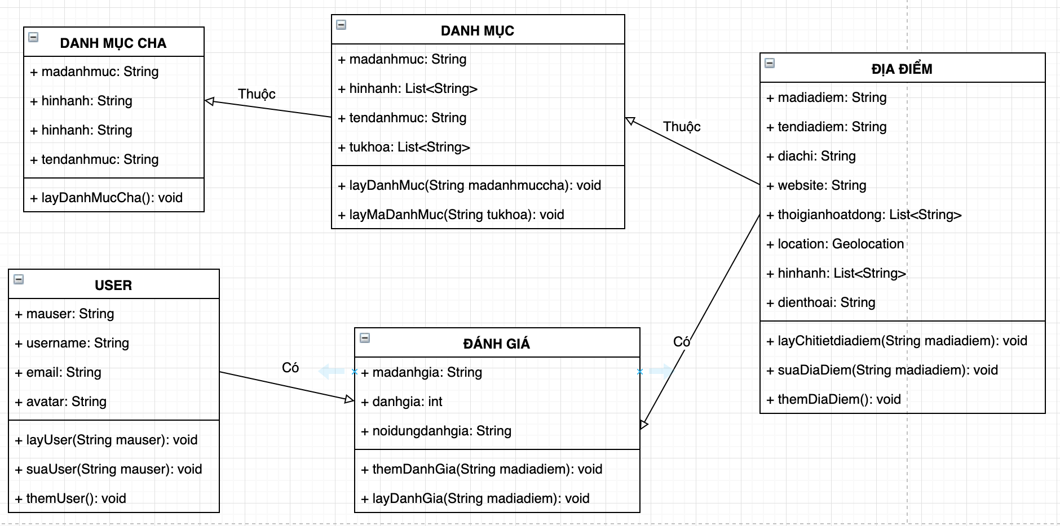

**Hình 4.1** Class Diagram

* + 1. **Sequence Diagram**

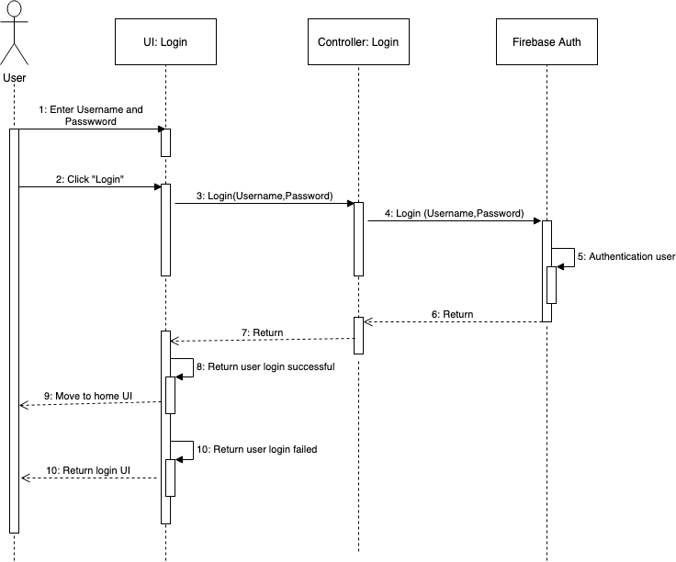

**Hình 4.2** Sequence diagram đăng nhập

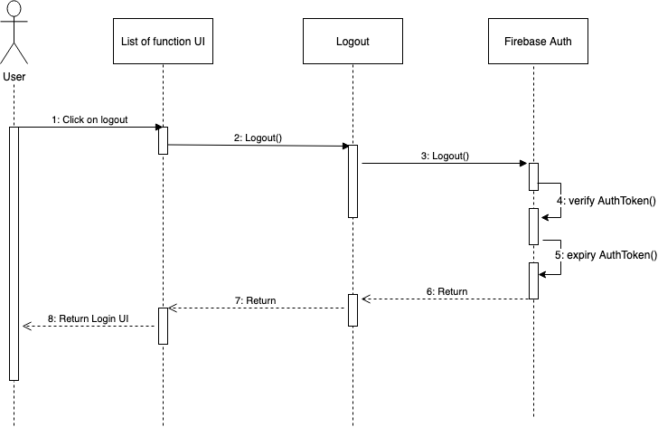

**Hình 4.3** Sequence diagram đăng xuất

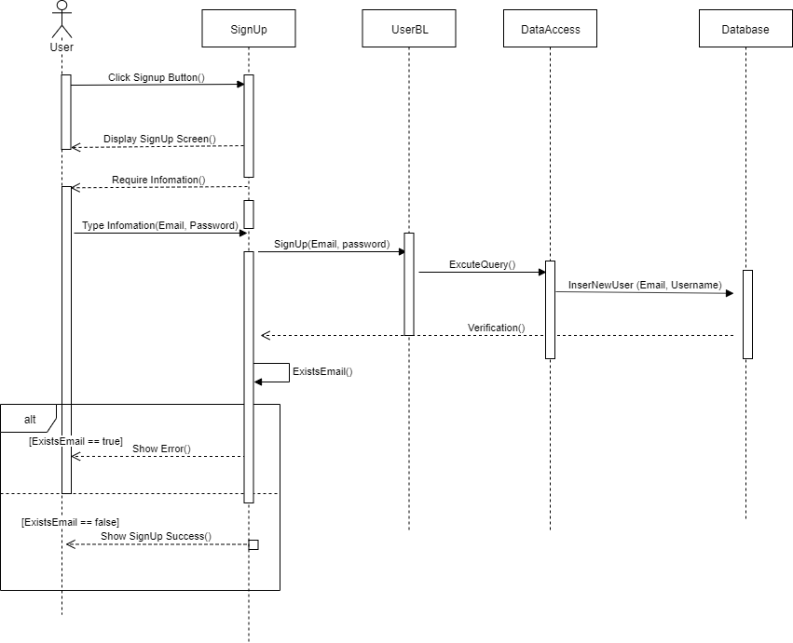

**Hình 4.4** Sequence diagram đăng ký

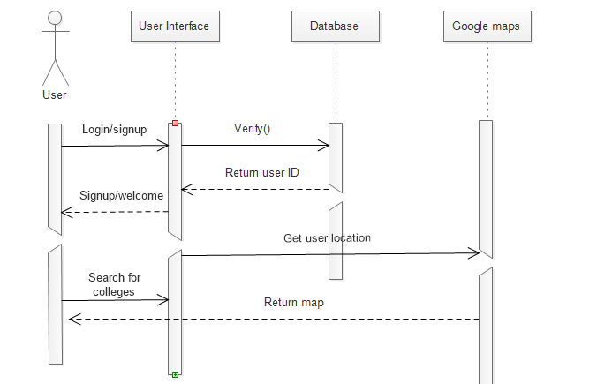

**Hình 4.4** Sequence diagram Load Google Map API

# 

# 

**Hình 4.7** Sequence diagram thêm địa điểm

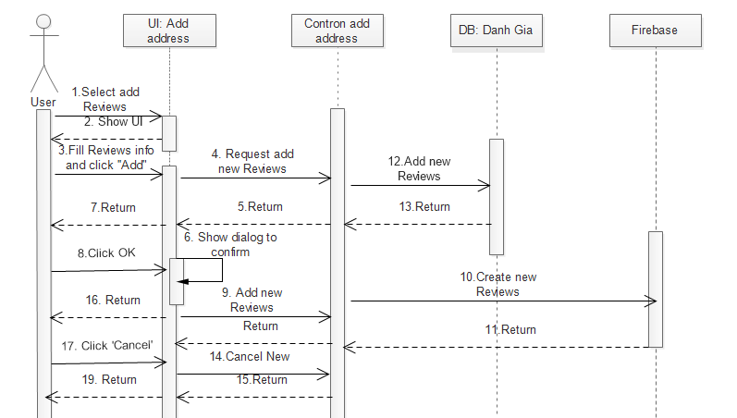

**Hình 4.8** Sequence diagram thêm nhận xét

* 1. **THIẾT KẾ CƠ SỞ DỮ LIỆU**
     1. **Entity Relationship Diagram**

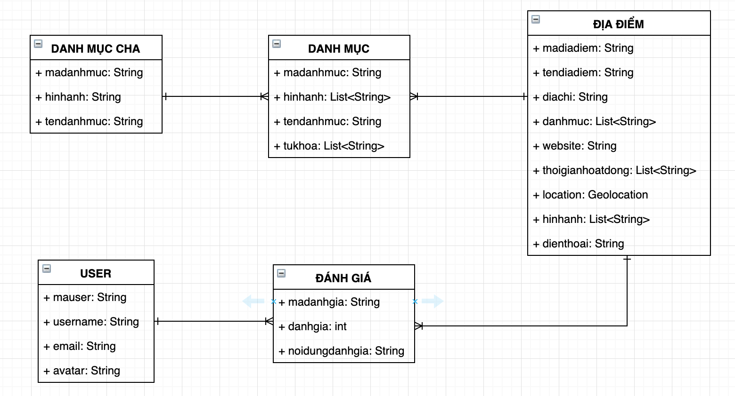

**Hình 4.26** Entity Relationship Diagram

* + 1. **Các bảng trong cơ sở dữ liệu**
       1. ***Bảng Danh Mục Cha***

**Bảng 4.1** Mô tả dữ liệu bảng Danh Mục Cha

|  |  |  |  |  |
| --- | --- | --- | --- | --- |
| STT | Tên thuộc tính | Mô tả | Kiểu dữ kiệu | Ghi chú |
| 1 | madanhmuc | Mã danh mục cha | String | Khoá chính |
| 2 | tendanhmuc | Tên danh mục cha | String |  |
| 3 | Hinhanh | Hình ảnh của danh mục cha | String |  |

* + - 1. ***Bảng Danh Mục***

**Bảng 4.2** Mô tả dữ liệu bảng Danh Mục

|  |  |  |  |  |
| --- | --- | --- | --- | --- |
| STT | Tên thuộc tính | Mô tả | Kiểu dữ kiệu | Ghi chú |
| 1 | madanhmuc | Mã danh mục | String | Khoá chính |
| 2 | tendanhmuc | Tên danh mục | String |  |
| 3 | Hinhanh | Hình ảnh của danh mục | String |  |

* + - 1. ***Bảng User***

**Bảng 4.3** Mô tả dữ liệu bảng User

|  |  |  |  |  |
| --- | --- | --- | --- | --- |
| STT | Tên thuộc tính | Mô tả | Kiểu dữ kiệu | Ghi chú |
| 1 | mauser | Mã người dùng | String | Khoá chính |
| 2 | username | Tên hiển thị | String |  |
| 3 | email | Email đăng nhập | String |  |
| 4 | avatar | hình ảnh đại diện | String |  |

* + - 1. ***Bảng Đánh giá***

**Bảng 4.4** Mô tả dữ liệu bảng Đánh giá

|  |  |  |  |  |
| --- | --- | --- | --- | --- |
| STT | Tên thuộc tính | Mô tả | Kiểu dữ kiệu | Ghi chú |
| 1 | madanhgia | Mã đánh giá | String | Khoá chính |
| 2 | noidungdanhgia | Nội dung đánh giá | String |  |
| 3 | danhgia | Số sao mà người dùng đánh giá địa điểm | Int |  |

* + - 1. ***Bảng Địa điểm***

**Bảng 4.5** Mô tả dữ liệu bảng Comments

|  |  |  |  |  |
| --- | --- | --- | --- | --- |
| STT | Tên thuộc tính | Mô tả | Kiểu dữ kiệu | Ghi chú |
| 1 | madiadiem | Mã địa điểm | String | Khoá ngoại |
| 2 | tendiadiem | Tên địa điểm | String |  |
| 3 | diachi | Địa chỉ của địa điểm | String |  |
| 4 | website | Trang web của địa điểm | String |  |
| 5 | thoigianhoatdong | Thời gian hoạt động | String |  |
| 6 | location | Vĩ độ (latitude), kinh độ (longitude) |  |  |
| 7 | hinhanh | Hình ảnh của địa điểm | String |  |

* 1. **THIẾT KẾ GIAO DIỆN**
     1. **Thuật ngữ được sử dụng**
* TextView: kiểu UI cho người dùng nhập thông tin từ bàn phím
* Dialog: hộp thoại hiển thị trên màn hình
* Button: nút nhấn
* Label: các nhãn dán hiển thị nội dung
* View: nhóm các thành phần UI có cùng nội dung liên quan với nhau
* ImageView: kiểu UI để hiển thị hình ảnh
* Spinner menu: khi click vào thì hiển thị thành phần bên trong
* Checkbox: kiểu UI để đánh dấu sự lựa chọn
  + 1. **Đặc tả các màn hình**
* Màn hình chờ: mỗi khi mở ứng dụng lên sẽ có một màn hình chờ khoảng 5 giây, mục đích giới thiệu ứng dụng thôi sau đó sẽ vào màn hình đăng nhập nếu chưa đăng nhập và nếu đăng nhập rồi sẽ.
* Màn hình đăng nhập: người dùng nhập email và mật khẩu để đăng nhập ứng dụng.
* Màn hình đăng ký: người dùng nhập tài khoản và mật khẩu để đăng ký tài khoản
* Màn hình trang chủ: màn hình trang chủ thuộc thẻ đầu tiên của thanh navigation. Trang chủ sẽ hiển thị các danh mục cha khi nhấn vào danh mục cha sẽ hiện ra danh mục con, click vào danh mục con sẽ ra danh sách các địa điểm xung quanh người dùng
* Màn hình bình luận: người dùng sử dụng màn hình bình luận để bình luận địa điểm mà người dùng quan tâm.
* Màn hình thêm địa điểm: người dùng nhập nội dung và chọn hình ảnh, … để thêm địa điểm mới
* Màn hình tìm kiếm: khi người dùng nhập từ khoá cần tìm và nhấn tìm kiếm hệ thống sẽ trả về danh sách kết quả tìm kiếm được. Nếu chọn spinner kiểu xem là bản đồ sẽ ẩn đi danh sách mà hiện lên danh sách các marker ứng với location của địa điểm tìm được, nếu chọn spinner khoảng cách tăng dần hoặc giảm dần sẽ sắp xếp lại danh sách kết quả tìm được.
* Màn hình cập nhật địa điểm: người dùng nhập nội dung và chọn thêm hình ảnh, … để cập nhật địa điểm.
* Màn hình cá nhân: Hiển thị thông tin người dùng, nếu nhấn vào nút sửa sẽ cho phép sửa tên và ảnh đại diện
* Màn hình chi tiết địa điểm: trong danh sách tìm được người dùng nhấn vào địa điểm bất kỳ trong danh sách thì lập tức sẽ hiển thị màn hình chi tiết địa điểm đó. Ở màn hình này có chức năng sửa thông tin của địa điểm.
  + 1. **Đặc tả chi tiết các màn hình**
       1. 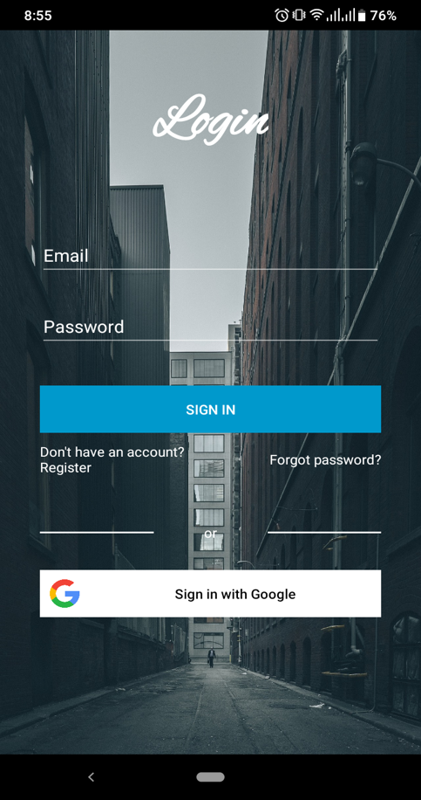***Màn hình đăng nhập***

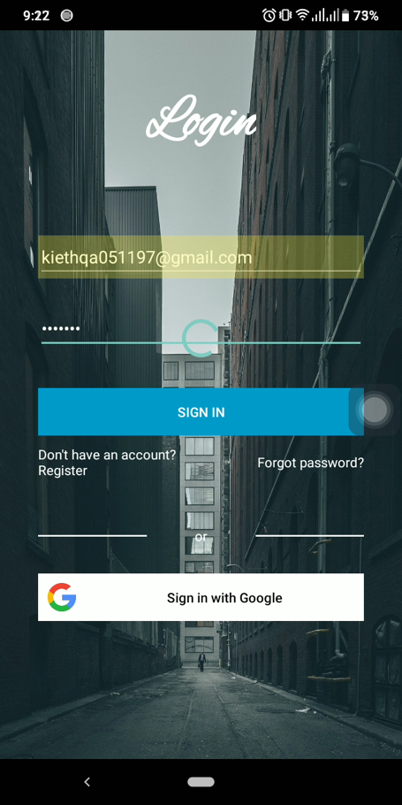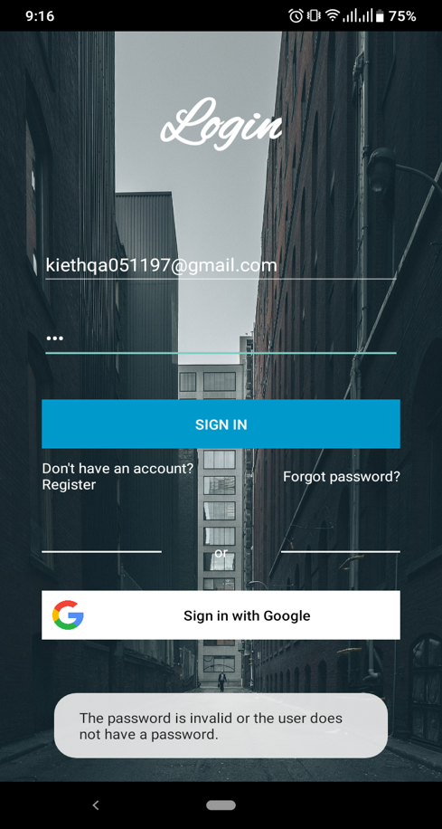

**Hình 4.27** Màn hình đăng nhập

**Bảng 4.13** Đặc tả màn hình đăng nhập

|  |  |  |  |  |  |
| --- | --- | --- | --- | --- | --- |
| STT | Tên | Kiểu | Nguồn dữ liệu | Mặc định | Mô tả/Ghi chú |
|  | Màn hình đăng nhập | Màn hình |  |  | Màn hình |
| 1 | Email | EdiText |  |  |  |
| 2 | Password | EdiText |  |  |  |
| 3 | Đăng nhập | Button |  |  | Kiểm tra thông tin đăng nhập. Nếu thông tin chính xác, mở màn hình chính |
| 4 | Toast thông báo lỗi | Toast |  |  | Thông báo khi thông tin đăng nhập sai. |
| 6 | Dialog xử lý | Dialog |  |  |  |

* + - 1. ***Màn hình chờ***



**Hình 4.28** Màn hình chờ

**Bảng 4.14** Đặc tả màn hình chờ

|  |  |  |  |  |  |
| --- | --- | --- | --- | --- | --- |
| Stt | Tên | Kiểu | Nguồn dữ liệu | Mặc định | Mô tả/Ghi chú |
|  | Màn hình chờ | Màn hình |  |  | Màn hình sẽ chuyển đến MH trang chủ |
| 1 | Logo | ImageView |  | Logo.png |  |

* + - 1. ***Màn hình đăng ký***

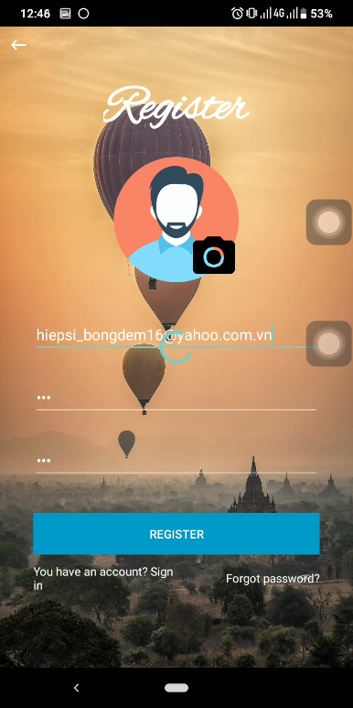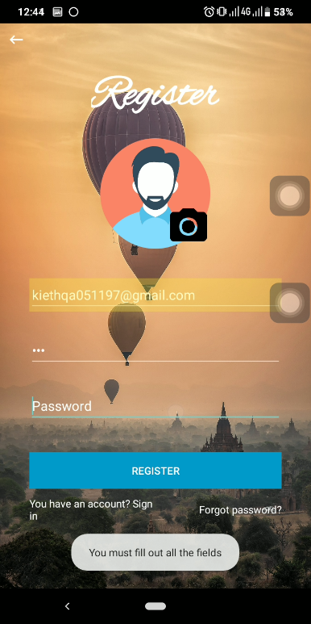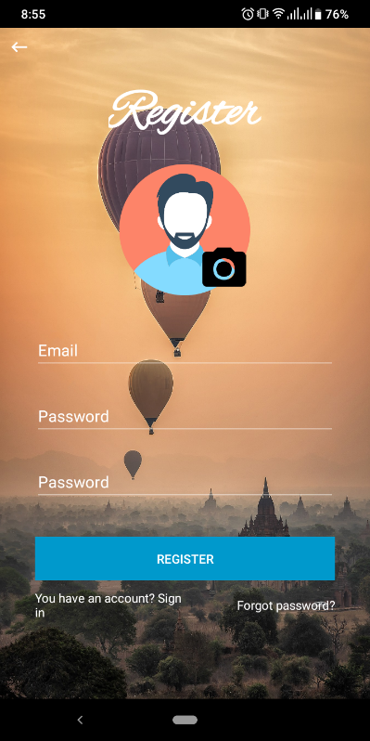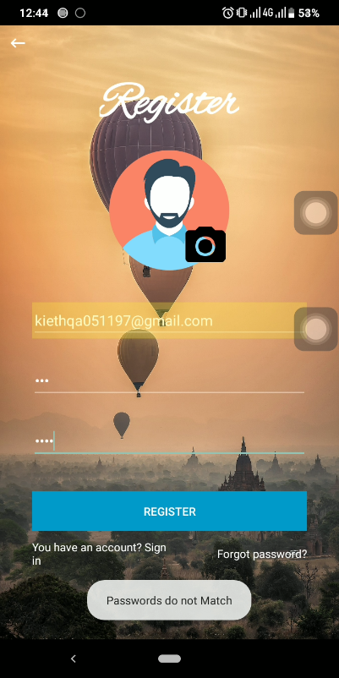

**Hình 4.27** Màn hình đăng ký

**Bảng 4.13** Đặc tả màn hình đăng ký

|  |  |  |  |  |  |
| --- | --- | --- | --- | --- | --- |
| STT | Tên | Kiểu | Nguồn dữ liệu | Mặc định | Mô tả/Ghi chú |
|  | Màn hình đăng ký | Màn hình |  |  | Màn hình |
| 1 | Email | EdiText |  |  |  |
| 2 | Password | EdiText |  |  |  |
| 3 | Nhập lại pass | EdiText |  |  |  |
| 4 | Đăng ký | Button |  |  | Kiểm tra thông tin đăng ký. Nếu thông tin chính xác, mở màn hình trang chủ |
| 5 | Toast thông báo lỗi | Toast |  |  | Thông báo khi thông tin đăng ký không trùng mật khẩu. |
| 6 | Toast thông báo lỗi | Toast |  |  | Thông báo khi thông tin đăng ký không được điền dầy đủ |
| 7 | Dialog xử lý | Dialog |  |  |  |

* + - 1. ***Màn hình trang chủ***

**Hình 4.27** Màn hình trang chủ

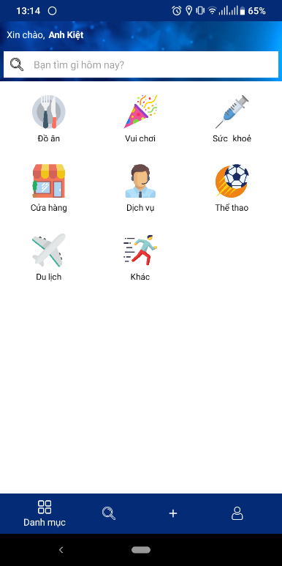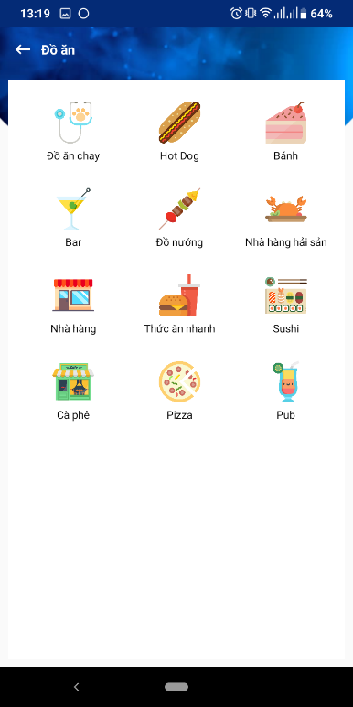

**Bảng 4.13** Đặc tả màn hình Trang chủ

|  |  |  |  |  |  |
| --- | --- | --- | --- | --- | --- |
| STT | Tên | Kiểu | Nguồn dữ liệu | Mặc định | Mô tả/Ghi chú |
|  | Màn hình Trang chủ | Màn hình |  |  | Màn hình |
| 1 | Tên người dùng | TextView | CSDL |  |  |
| 2 | Thanh tìm kiếm | EditText |  |  | Khi nhấn vào thanh tìm kiếm sẽ chuyển sang tab tìm kiếm |
| 3 | Hình danh mục cha | ImageView | CSDL |  | Khi nhấn vào thanh tìm kiếm sẽ chuyển sang giao diện các danh mục con |
| 4 | Tên danh mục cha | TextView | CSDL |  | Khi nhấn vào thanh tìm kiếm sẽ chuyển sang giao diện các danh mục con |
| 5 | Hình danh mục con | ImageView | CSDL |  | Khi nhấn vào thanh tìm kiếm sẽ chuyển sang giao diện danh sách tìm kiếm |
| 6 | Tên danh mục con | TextView | CSDL |  | Khi nhấn vào thanh tìm kiếm sẽ chuyển sang giao diện danh sách tìm kiếm |

* + - 1. ***Màn hình tìm kiếm***

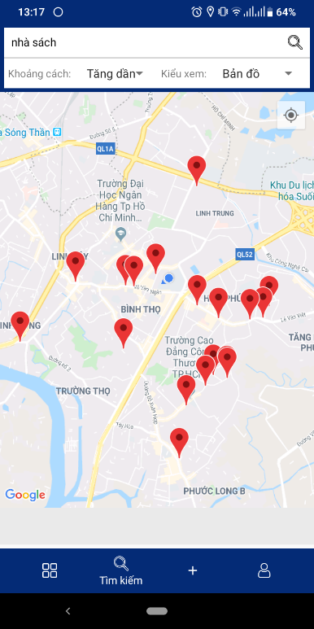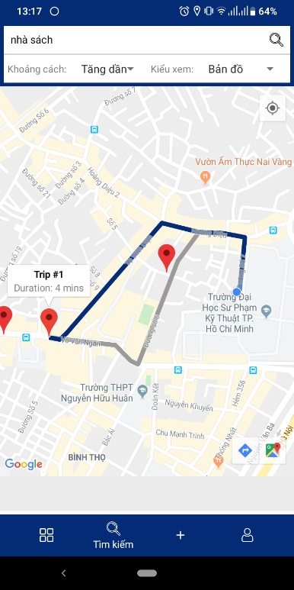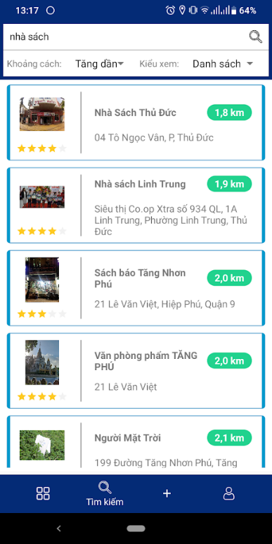

**Hình 4.27** Màn hình ***tìm kiếm***

**Bảng 4.13** Đặc tả màn hình ***tìm kiếm***

|  |  |  |  |  |  |
| --- | --- | --- | --- | --- | --- |
| STT | Tên | Kiểu | Nguồn dữ liệu | Mặc định | Mô tả/Ghi chú |
|  | Màn hình ***tìm kiếm*** | Màn hình |  |  | Màn hình |
| 1 | Thanh tìm kiếm | TextView | CSDL |  | Khi có từ khóa và nhấn biểu tượng tìm kiếm nếu có kết quả sẽ hiển thị ra danh sách ngay phía dưới |
| 2 | Khoảng cách | Spinner |  |  | Khi chọn “Tăng dần” sẽ sắp xếp địa điểm theo khoảng cách từ gần nhất đến xa nhất, và ngược lại |
| 3 | Kiểu xem | Spinner |  |  | Khi chọn “Danh sách” sẽ hiển thị địa điểm theo dạng danh sách, ngược lại khi chọn “Bản đồ” sẽ hiển thị các địa điểm dạng marker trên bản đồ |
| 4 | Hình địa điểm | ImageView | CSDL |  | Khi nhấn vào sẽ chuyển sang giao diện chi tiết địa điểm |
| 5 | Tên địa điểm | ImageView | CSDL |  | Khi nhấn vào sẽ chuyển sang giao diện chi tiết địa điểm |
| 6 | Địa chỉ của địa điểm | TextView | CSDL |  | Khi nhấn vào sẽ chuyển sang giao diện chi tiết địa điểm nhấn vào |
| 7 | Số sao | RatingBar | CSDL |  | Khi nhấn vào sẽ chuyển sang giao diện chi tiết địa điểm nhấn vào |
| 8 | Khoảng cách | TextView | CSDL |  | Khi nhấn vào sẽ chuyển sang giao diện chi tiết địa điểm nhấn vào |
| 9 | Marker | Marker |  |  |  |

* + - 1. ***Màn hình*** chi tiết địa điểm

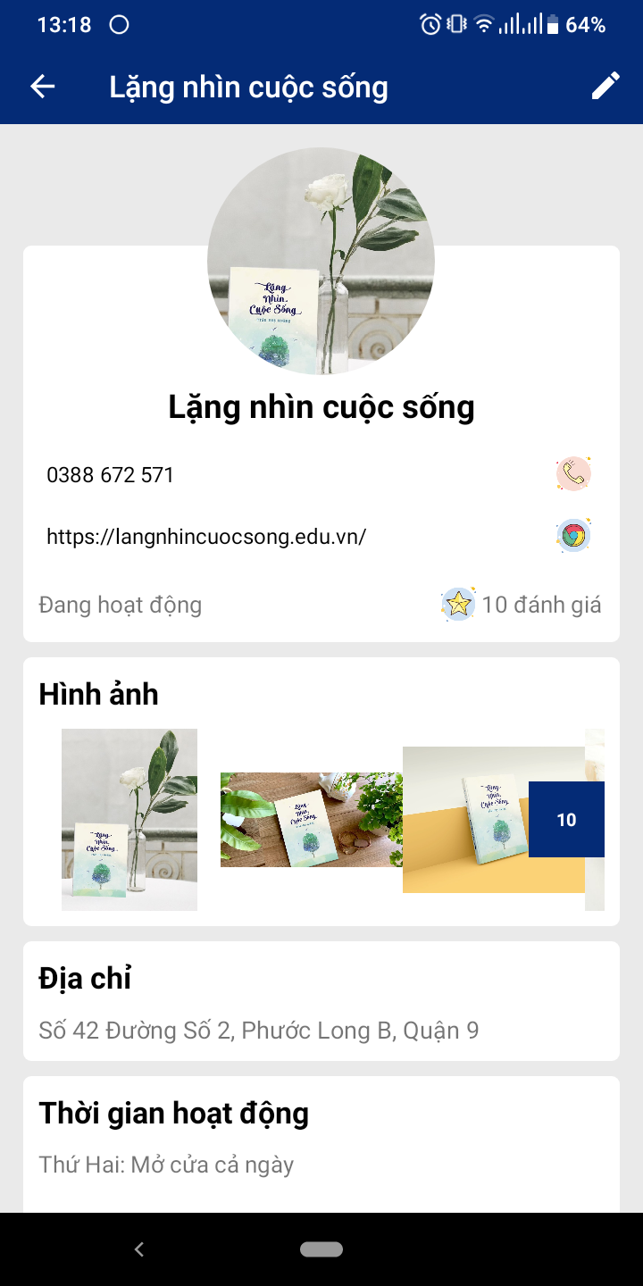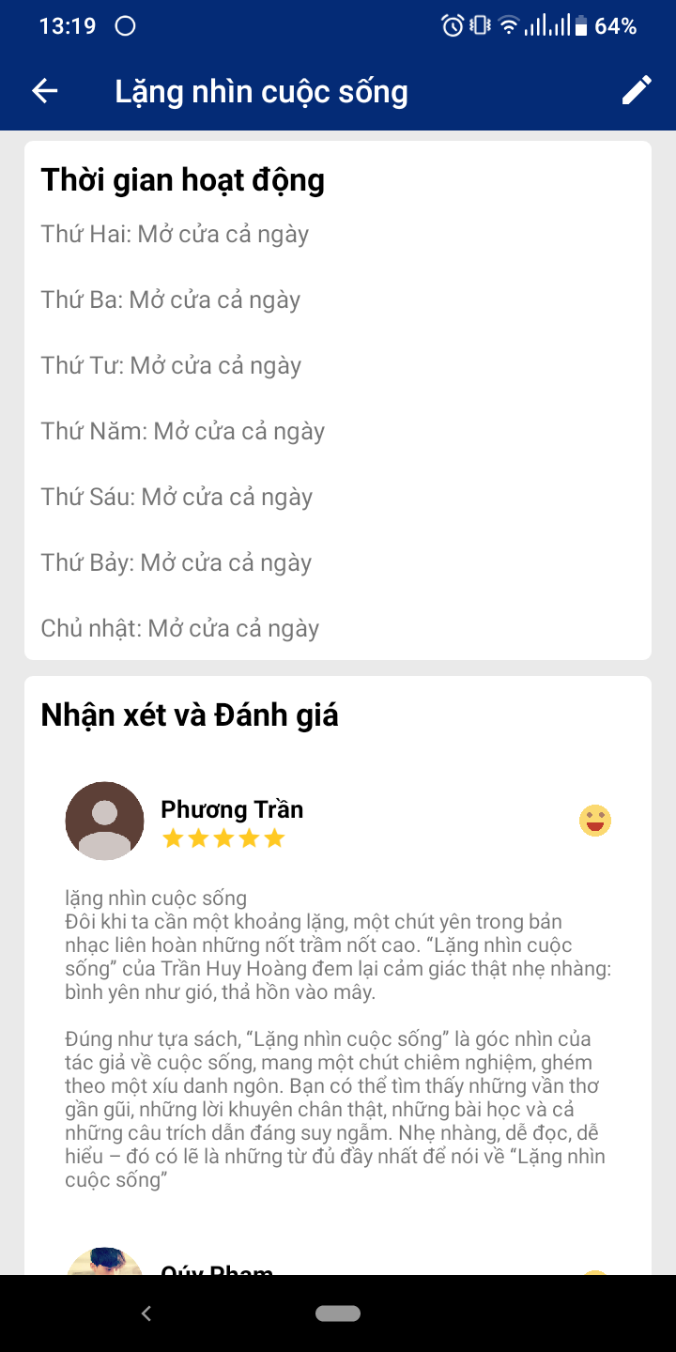

**Hình 4.28** Màn hình chi tiết địa điểm

**Bảng 4.14** Đặc tả màn hình chờ

|  |  |  |  |  |  |
| --- | --- | --- | --- | --- | --- |
| Stt | Tên | Kiểu | Nguồn dữ liệu | Mặc định | Mô tả/Ghi chú |
| 1 | Màn hình chi tiết | Màn hình |  |  | Màn hình |
| 2 | Tên địa điểm | TextView | CSDL |  |  |
| 3 | Hình địa điểm | ImageView | CSDL |  |  |
| 4 | Địa chỉ của địa điểm | TextView | CSDL |  |  |
| 5 | Số diện thoại | TextView | CSDL |  |  |
| 6 | Website | TextView | CSDL |  |  |
| 7 | Thời gian hoạt động | RecyclerView | CSDL |  |  |
| 8 | Nội dung nhận xét | TextView | CSDL |  |  |
| 9 | Số sao | RatingBar | CSDL |  |  |
| 10 | Tên người đánh giá | TextView | CSDL |  |  |
| 11 | Sửa địa điểm | MenuOption |  |  | Khi click vào sẽ chuyển qua màn hình cập nhật địa điểm |

* + - 1. ***Màn hình Thêm địa điểm***

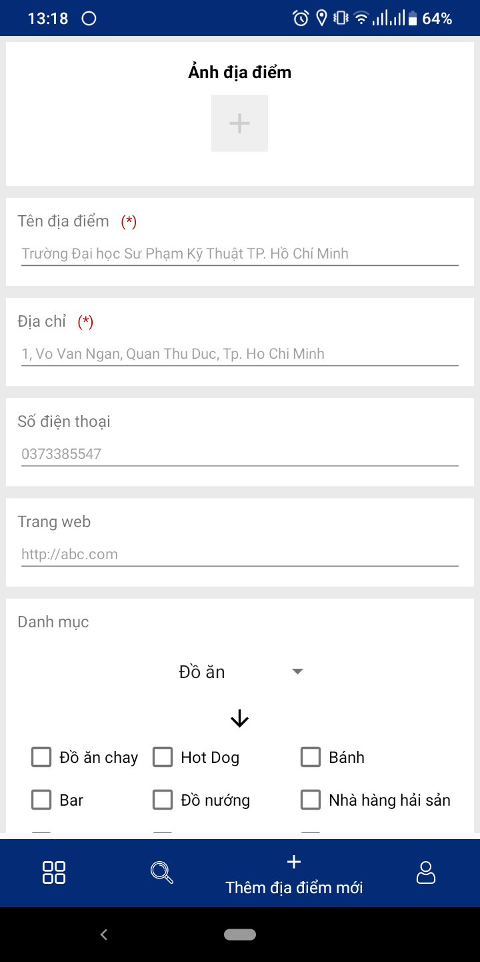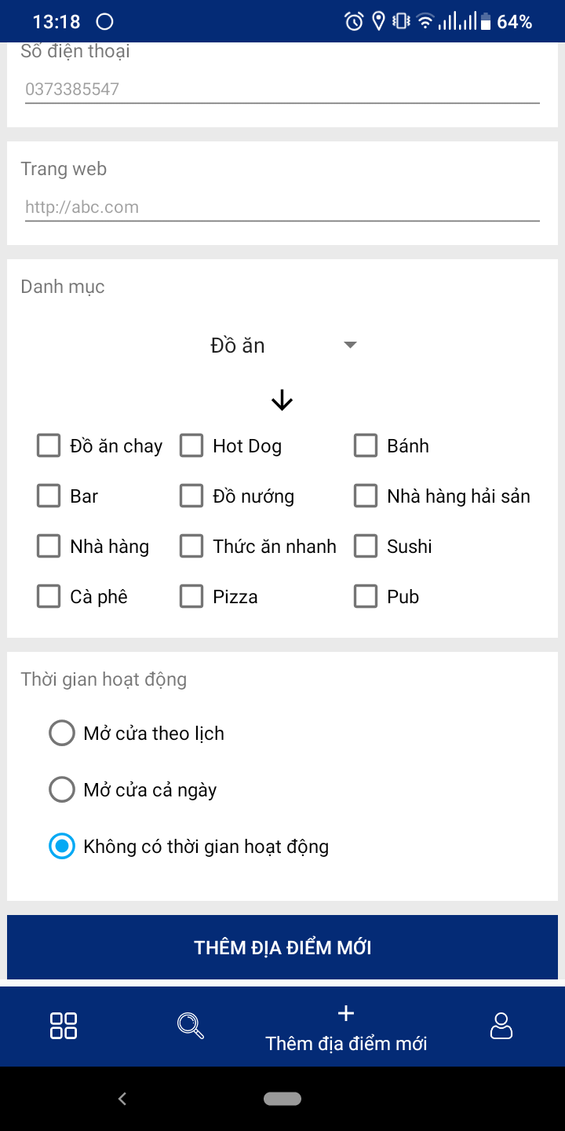

**Hình 4.28** Màn hình chờ

**Bảng 4.14** Đặc tả màn hình Thêm địa điểm

|  |  |  |  |  |  |
| --- | --- | --- | --- | --- | --- |
| Stt | Tên | Kiểu | Nguồn dữ liệu | Mặc định | Mô tả/Ghi chú |
| 1 | Màn hình Thêm địa điểm | Màn hình |  |  | Màn hình |
| 2 | Ảnh địa điểm | Button |  |  | Mở Gallery chọn hình |
| 3 | Tên địa điểm | EditText |  |  |  |
| 4 | Danh mục | Checkbox | CSDL |  |  |
| 5 | Địa chỉ của địa điểm | EditText |  |  |  |
| 6 | Số diện thoại | EditText |  |  |  |
| 7 | Website | EditText |  |  |  |
| 8 | Thời gian hoạt động | RadioButton |  |  |  |
| 9 | Thêm địa điểm | Button |  |  | Kiểm tra và lưu địa điểm vào database |

* + - 1. ***Màn hình cập nhật địa điểm***

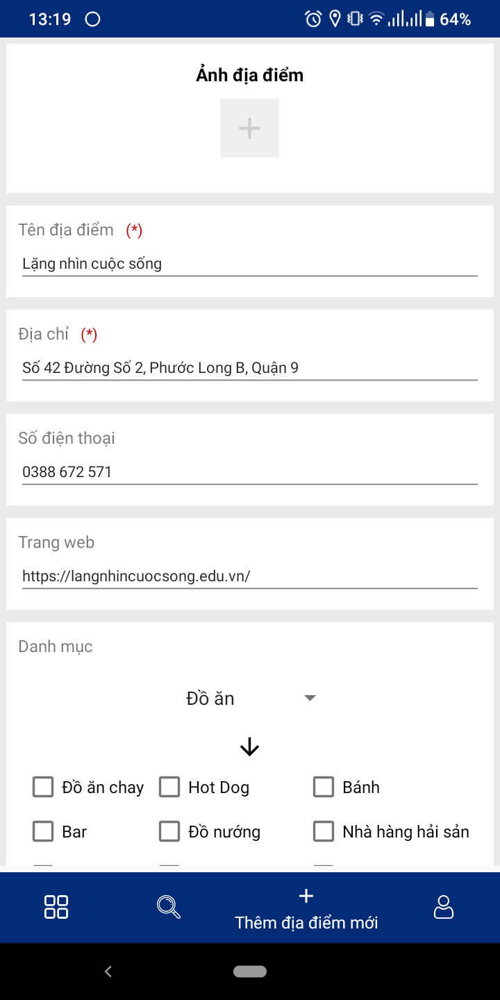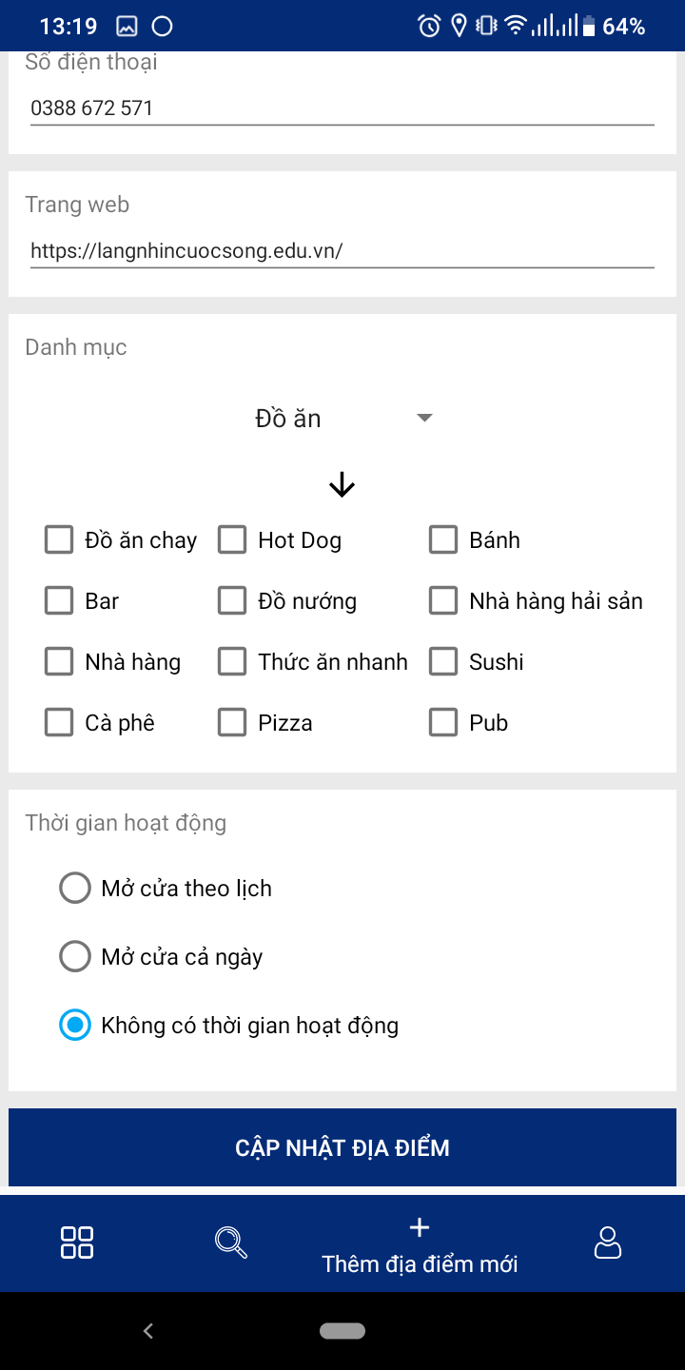

Các phần tử của màn hình này giống màn hình thêm địa điểm trừ nút cập nhật có chức năng là cập nhật các mục đã sửa của địa điẻme

1. **KIỂM THỬ**

**Bảng 5.1:** Bảng kiểm thử

|  |  |  |
| --- | --- | --- |
| **Chức năng** | **Mô tả** | **Trạng thái** |
| Đăng nhập | Người dùng đăng nhập tài khoản ứng dụng | Pass |
| Đăng ký | Người dùng đăng ký tài khoản ứng dụng | Pass |
| Tìm kiếm | Tìm kiếm địa điểm bằng danh mục Và từ khóa | Pass |
| Chỉ đường |  | Pass |
| Sữa thông tin user |  | Pass |
| Thêm địa điểm mới |  | Pass |
| Sữa địa điểm |  | Pass |
| Xem chi tiết địa điểm |  | Pass |

1. **KẾT LUẬN**
   1. **KẾT QUẢ SẢN PHẨM**

Sản phẩm cuối cùng là ứng dụng Places Near Me (ứng dụng android) dùng để tìm kiếm địa điểm xung quanh với những tính năng cơ bản.

* 1. **HẠN CHẾ**
* Vì sử dụng dịch vụ Firebase miễn phí, nên có giới hạn nhất định với dung lượng nhất định.

**Bảng 6.1** Các dịch vụ Firebase miễn phí

|  |  |
| --- | --- |
| Sản phẩm | Miễn phí |
| Free Products  A/B Testing, Analytics, App Indexing, Authentication (except Phone Auth), ... | Có hỗ trợ |
| Realtime Database  Simultaneous connections  GB stored  GB downloaded  Multiple database per project | 100  1 GB  10 GB/month  Không hỗ trợ |
| Storage  GB stored  GB downloaded  Upload operations  Download operations | 5 GB  1 GB/day  20K/day  50K/day |

* Do các công nghệ mới được tìm hiểu, nên việc triển khai tính năng vẫn còn nhiều hạn chế
* Code còn dài và phức tạp, chưa được tối ưu hóa.
  1. **KHÓ KHĂN**
* Do thời gian tiếp cận với ngôn ngữ mới trên nền tảng mới còn ngắn nên việc lập trình còn bị giới hạn.
* Do lượt request của google map api bị giới hạn, nên bị crash.
  1. **HƯỚNG PHÁT TRIỂN**
* Tối ưu code giúp ứng dụng chạy mượt mà hơn.
* Thêm chế độ sử dụng ứng dụng offline.
* Kết hợp với các app liên quan tới cửa hàng .
  1. **KẾT QUẢ ĐẠT ĐƯỢC TỪ KHOÁ LUẬN**
* Thực hành các kiến thức đã học như mô hình hoá yêu cầu, xử lí dữ liệu,…
* Học tập thêm ngôn ngữ lập trình mới (Swift) và các công nghệ mới (truy vấn NoSQL, các API của Google, nền tảng Firebase,…)
* Rèn luyện thêm các kỹ năng mềm (kỹ năng tự học, kỹ năng giải quyết vấn đề, kỹ năng làm việc nhóm,..)

# TÀI LIỆU THAM KHẢO

[1] Apple Developer: <https://developer.apple.com/>

[2] Firebase: <https://firebase.google.com/>

[3] Stack Overflow: <https://stackoverflow.com/>